
BỘ GIÁO DỤC VÀ ĐÀO TẠO
TRƯỜNG ĐẠI HỌC CÔNG NGHỆ KỸ THUẬT TP. HCM
KHOA CÔNG NGHỆ THÔNG TIN


BÁO CÁO ĐỒ ÁN CUỐI KỲ
MÔN ĐIỆN TOÁN ĐÁM MÂY

DỰ ÁN SỐ HÓA HÓA ĐƠN VÀ BIỂU MẪU
VỚI AMAZON TEXTRACT

GVHD: TS. HUỲNH XUÂN PHỤNG
MÃ HỌC PHẦN: 261CLCO332779_05
HỌC KỲ 1 – NĂM HỌC 2026 – 2027
Sinh viên thực hiện:

NINH NGUYỄN MINH TUYÊN | 24110372
NGUYỄN QUỐC VIỆT | 24110381

Thành phố Hồ Chí Minh, tháng 10 năm 2026
NHẬN XÉT CỦA GIÁO VIÊN HƯỚNG DẪN

MỤC LỤC
PHẦN MỞ ĐẦU 1
1. Lý do chọn đề tài 1
2. Mục tiêu nghiên cứu 1
3. Đối tượng nghiên cứu 1
4. Phạm vi đề tài 2
5. Phương pháp nghiên cứu 2
PHẦN NỘI DUNG 3
CHƯƠNG 1: KIẾN TRÚC VÀ THIẾT KẾ HỆ THỐNG 3
1.1. Thành phần và chức năng 4
1.2. Nền tảng mạng 5
1.3. Thiết kế dữ liệu và luồng xử lý 5
1.3.1. Luồng ảnh đồng bộ 5
1.3.2. Luồng PDF nhiều trang bất đồng bộ 5
1.3.3. Mô hình lưu trữ và xuất dữ liệu 5
CHƯƠNG 2: TRIỂN KHAI HỆ THỐNG 7
2.1. Tiến độ triển khai 7
2.2. Môi trường AWS và phạm vi số liệu 8
CHƯƠNG 3: KIỂM THỬ VÀ ĐÁNH GIÁ 9
3.1. Ca kiểm thử chức năng 9
3.2. Đánh giá trên 30 ảnh ground truth 10
3.3. Giới hạn về đo kiểm hiệu năng, tải và khả năng phục hồi 11
CHƯƠNG 4: BẢO MẬT, GIÁM SÁT VÀ CHI PHÍ 12
4.1. Bảo mật và quyền truy cập 12
4.2. Giám sát và cảnh báo 12
4.3. Chi phí và dọn dẹp tài nguyên 12
CHƯƠNG 5: KẾT LUẬN VÀ HƯỚNG PHÁT TRIỂN 14
5.1. Kết quả đạt được 14
5.2. Vấn đề gặp phải khi thực hiện và bài học kinh nghiệm 14
5.3. Ưu điểm 15
5.4. Nhược điểm 16
5.5. Hướng phát triển 16
PHỤ LỤC A. TRIỂN KHAI NỀN TẢNG 17
A.1. Môi trường và thiết kế mạng 17
A.2. S3, DynamoDB, SNS và Lambda skeleton 23
PHỤ LỤC B. TRIỂN KHAI PIPELINE 37
B.1. Đóng gói và triển khai hạ tầng 37
B.2. Kiểm thử các nhánh xử lý 42
PHỤ LỤC C. TÍCH HỢP, ĐÁNH GIÁ VÀ GIÁM SÁT 49
C.1. Baseline và cách tính chỉ số 49
C.2. CSV, kiểm thử routing và artifacts 52
C.3. Bảo mật, alarm và chi phí 53
PHỤ LỤC D. VẬN HÀNH VÀ TÁI LẬP KIỂM THỬ 56
D.1. Chuẩn bị phiên và kiểm tra account 56
D.2. Chuẩn bị gói Lambda và triển khai stack 56
D.3. Luồng xử lý và trạng thái dữ liệu 56
D.4. Chạy lại demo và evaluator 57
D.5. Kiểm kê CSV và minh chứng theo lượt 57
TÀI LIỆU THAM KHẢO 59

DANH MỤC BẢNG BIỂU
Bảng 1. Vai trò của các dịch vụ trong kiến trúc pipeline 4
Bảng 2. Phân loại cấu trúc dữ liệu trích xuất lưu trữ trong DynamoDB 5
Bảng 3. Tiến độ và kết quả triển khai hệ thống qua 4 tuần 7
Bảng 4. Phân định môi trường tài khoản AWS và phạm vi số liệu thực nghiệm 8
Bảng 5. Kết quả kiểm thử các ca chức năng chính của pipeline 9
Bảng 6. Kết quả đánh giá định lượng trên 30 ảnh mẫu tổng hợp (Ground Truth) 10
Bảng 7. Kết quả kiểm thử hiệu năng 11
Bảng 8. Cấu hình và kết quả khởi tạo tài nguyên nền tảng AWS 21
Bảng 9. Tổng hợp kết quả các ca kiểm tra nền tảng tuần 35
Bảng 10. Tham số và tài nguyên triển khai stack CloudFormation textract-full 40
Bảng 11. Kết quả kiểm thử các nhánh xử lý trên tài liệu đại diện 41
Bảng 12. Chi tiết các chỉ số trích xuất (Precision, Recall, F1) trên tập baseline 48
Bảng 13. Thống kê số lượng bản ghi xuất ra trong 5 tệp CSV tổng hợp 51

DANH MỤC HÌNH ẢNH
Hình 1.1. Kiến trúc tổng thể và luồng xử lý dữ liệu của hệ thống 4
Hình A.1. Thông tin IAM Role LabRole và cấu hình ARN 20
Hình A.2. Thông số cấu hình mạng VPC 21
Hình A.3. Trạng thái hoạt động của các Subnet trong VPC 21
Hình A.4. Cấu hình bảng định tuyến (Route Table) chính của VPC 22
Hình A.5. Giao diện khởi động môi trường AWS Academy Learner Lab 22
Hình A.6. Giao diện trang chủ AWS Management Console 23
Hình A.7. Chi tiết thông tin VPC sau khi khởi tạo thành công 23
Hình A.8. Thông số cấu hình Subnet A (us-east-1a) 24
Hình A.9. Thông số cấu hình Subnet B (us-east-1b) 24
Hình A.10. Thiết lập liên kết Subnet với bảng định tuyến chính 25
Hình A.11. Sơ đồ kiến trúc và trạng thái triển khai hệ thống 25
Hình A.12. Cấu hình mã hóa mặc định SSE-S3 cho S3 Bucket 27
Hình A.13. Cấu trúc thư mục input/ và output/ trên S3 Bucket 27
Hình A.14. Thiết lập khóa chính và chế độ On-demand cho bảng DynamoDB 27
Hình A.15. Trạng thái bảng DynamoDB textract-pipeline-results sau khi khởi tạo 28
Hình A.16. Xác thực đăng ký email (Subscription) trên SNS Topic 28
Hình A.17. Kết quả chạy thử nghiệm (Smoke Test) hàm Lambda 29
Hình A.18. Cấu hình chính sách cấp quyền (Resource-based Policy) cho Lambda 29
Hình A.19. Thiết lập S3 Event Trigger cho hàm Lambda Processor 30
Hình A.20. Nhật ký CloudWatch ghi nhận sự kiện tiếp nhận tệp đầu vào 30
Hình A.21. Lịch sử thực thi gần nhất của hàm Lambda trên CloudWatch 31
Hình A.22. Thuộc tính tổng quan và vùng triển khai của S3 Bucket 31
Hình A.23. Danh sách thẻ gắn kèm (Tags) của S3 Bucket 32
Hình A.24. Giao diện quản lý thẻ tag của bảng DynamoDB 32
Hình A.25. Danh sách thẻ tag được lưu trữ trên bảng DynamoDB 32
Hình A.26. Danh sách thẻ tag của SNS Topic textract-pipeline-notifications 33
Hình A.27. Cấu hình chi tiết của SNS Topic textract-pipeline-notifications 33
Hình A.28. Thẻ tag quản lý của hàm Lambda Processor 33
Hình A.29. Thẻ tag quản lý của hàm Lambda Exporter 34
Hình A.30. Giao diện thiết lập thẻ tag khi khởi tạo hàm Lambda 34
Hình A.31. Cấu hình thẻ tag Project và Owner cho bảng DynamoDB 34
Hình A.32. Cấu hình loại topic tiêu chuẩn (Standard) và thẻ tag trên SNS 35
Hình A.33. Thiết lập quyền IAM và môi trường thực thi khi tạo hàm Lambda 35
Hình A.34. Quá trình kiểm tra điều kiện kích hoạt S3 Trigger cho Lambda 36
Hình A.35. Tải tệp thử nghiệm smoke-test.txt lên thư mục input/ 36
Hình A.36. Tệp kết quả xuất ra dạng CSV lưu trữ tại thư mục output/ 37
Hình A.37. Giao diện hàm Lambda Exporter sau khi khởi tạo thành công 37
Hình A.38. Thiết lập quyền thực thi (Execution Role) cho hàm Lambda 38
Hình A.39. Thẻ tag định danh dự án trên hàm Lambda Exporter 38
Hình B.1. Quá trình đóng gói mã nguồn và thư viện phụ thuộc cho Lambda 40
Hình B.2. Giao diện xác nhận thông số trước khi khởi tạo CloudFormation Stack 41
Hình B.3. Trạng thái khởi tạo thành công (CREATE_COMPLETE) của CloudFormation Stack 41
Hình B.4. Danh mục tài nguyên xuất ra (Outputs) của CloudFormation Stack 41
Hình B.5. Kết quả cập nhật stack tự động bằng AWS CLI 42
Hình B.6. Cấu trúc chỉ mục toàn cục WorkIndex trên DynamoDB 42
Hình B.7. Trạng thái đăng ký nhận tin của SNS Topic trong pipeline tự động 42
Hình B.8. Thiết lập môi trường ảo Python và cài đặt các công cụ phát triển 43
Hình B.9. Cài đặt các thư viện thực thi từ requirements-lambda.txt 43
Hình B.10. Tải gói mã nguồn Lambda lên thư mục deployments/ trên S3 44
Hình B.11. Thiết lập tham số đầu vào cho CloudFormation Template 44
Hình B.12. Kiểm tra thẻ tag quản lý và phương thức triển khai của Stack 44
Hình B.13. Nhật ký CloudWatch ghi nhận sự kiện xử lý tài liệu hoàn tất 46
Hình B.14. Bản ghi trạng thái (META) trong DynamoDB sau khi xử lý hóa đơn 47
Hình B.15. Nội dung email thông báo hoàn tất trích xuất dữ liệu hóa đơn 47
Hình B.16. Nội dung email thông báo kết quả xử lý tệp PDF nhiều trang 47
Hình B.17. Kết quả kiểm thử cơ chế ngăn chặn xử lý trùng lặp trên Lambda 48
Hình B.18. Bản ghi từ chối xử lý tài liệu không hợp lệ trên DynamoDB 48
Hình B.19. Nội dung email thông báo từ chối tệp tin không hợp lệ 49
Hình B.20. Kết quả thực thi hàm Lambda Exporter xuất toàn bộ tập dữ liệu 49
Hình B.21. Danh sách các tệp CSV tổng hợp được tạo trong thư mục exports/ 49
Hình B.22. Tải tệp hóa đơn mẫu invoice-001.png lên thư mục input/invoices/ 50
Hình B.23. Siêu dữ liệu của tài liệu hóa đơn lưu trữ trên DynamoDB 50
Hình B.24. Các tệp dữ liệu CSV trích xuất từ hóa đơn lưu trữ trên S3 50
Hình B.25. Tải tệp biểu mẫu form-002.png lên thư mục input/forms/ 51
Hình B.26. Tải tệp biểu mẫu nhiều trang (PDF) lên S3 51
Hình B.27. Kiểm tra xử lý định dạng tệp không được hệ thống hỗ trợ 51
Hình C.1. Danh sách các hàm Lambda trong stack textract-full 54
Hình C.2. Kết quả thực thi đánh giá độ chính xác trên tập mẫu Ground Truth 55
Hình C.3. Cấu trúc kết quả đầu ra trên giao diện S3 Console 55
Hình C.4. Danh sách các tệp CSV tổng hợp kết quả trích xuất trên S3 56
Hình C.5. Thống kê số lượng tệp tài liệu trong các thư mục đầu vào trên S3 56
Hình C.6. Nhật ký CloudWatch kiểm tra sự kiện không kích hoạt xử lý sai thư mục 57
Hình C.7. Thiết lập chặn truy cập công khai (Block Public Access) và mã hóa S3 58
Hình C.8. Cấu hình tính năng S3 Versioning và chính sách bắt buộc HTTPS 58
Hình C.9. Bảng điều khiển (Dashboard) giám sát hệ thống trên CloudWatch 59
Hình C.10. Trạng thái kích hoạt cảnh báo CloudWatch Alarm khi vượt ngưỡng lỗi 59
Hình C.11. Thông báo lỗi xử lý và cảnh báo hệ thống nhận qua email 59
Hình C.12. Thống kê chi phí dịch vụ AWS trên Cost Explorer 60

PHẦN MỞ ĐẦU

1. Lý do chọn đề tài
Việc nhập liệu thủ công từ hóa đơn và biểu mẫu scan tốn thời gian, dễ phát sinh sai sót khi sao chép và gây khó khăn cho quá trình tra cứu khi số lượng hồ sơ tăng. Khi khối lượng tài liệu lớn, việc lưu trữ bản scan mà không có dữ liệu trích xuất có cấu trúc cũng làm giảm khả năng tìm kiếm, thống kê và tái sử dụng thông tin. Đây là nhu cầu thực tế khiến nhóm lựa chọn bài toán tự động hóa tiếp nhận và xử lý tài liệu.
Nhóm lựa chọn AWS và kiến trúc serverless vì các dịch vụ phối hợp theo sự kiện, tự mở rộng theo nhu cầu và giảm yêu cầu duy trì máy chủ riêng trong phạm vi đồ án. Amazon Textract cung cấp API cho hóa đơn, biểu mẫu và bảng; S3, Lambda, DynamoDB, EventBridge, SNS và CloudWatch hỗ trợ tiếp nhận, điều phối, lưu trữ, thông báo và giám sát. Đề tài giúp nhóm khảo sát cách các dịch vụ phối hợp thành quy trình xử lý đầu-cuối.
Mục tiêu không chỉ là gọi dịch vụ OCR mà còn quản lý vòng đời xử lý của từng tài liệu: ghi nhận nguồn đầu vào, theo dõi trạng thái, hạn chế chạy lặp, lưu kết quả có thể truy vấn và phát thông báo khi hoàn tất hoặc bị từ chối. Vì vậy, kiến trúc kết hợp xử lý sự kiện, lưu trạng thái và giám sát để có thể quan sát cả kết quả nghiệp vụ lẫn hoạt động của các thành phần AWS.

2. Mục tiêu nghiên cứu
Mục tiêu tổng quát là xây dựng pipeline tiếp nhận hóa đơn và biểu mẫu scan, trích xuất bằng Amazon Textract, lưu kết quả có cấu trúc và cung cấp dữ liệu cho bước tổng hợp. Hệ thống quản lý trạng thái tài liệu, hạn chế xử lý trùng, hỗ trợ tác vụ đồng bộ và bất đồng bộ, gửi thông báo và theo dõi lỗi.
Mục tiêu cụ thể gồm tiếp nhận PNG, JPEG và PDF từ prefix S3 quy định; phân luồng hóa đơn qua AnalyzeExpense [1] và biểu mẫu qua AnalyzeDocument với FORMS, TABLES [2]; lưu trạng thái và dữ liệu chuẩn hóa trong DynamoDB/S3; xử lý PDF nhiều trang bằng Collector theo lịch; phát thông báo SNS; theo dõi Lambda trên CloudWatch; xuất năm CSV; và đánh giá đầu ra trên 30 ảnh có ground truth.

3. Đối tượng nghiên cứu
Đối tượng nghiên cứu là quy trình số hóa tài liệu trên AWS, tập trung vào tiếp nhận ảnh/PDF, nhận dạng thông tin hóa đơn và biểu mẫu, tổ chức dữ liệu trích xuất, quản lý trạng thái và giám sát pipeline. Người sử dụng hướng đến là nhóm vận hành hoặc bộ phận cần chuyển thông tin trên tài liệu scan thành dữ liệu có thể tra cứu và tổng hợp.

4. Phạm vi đề tài
Phạm vi triển khai giới hạn tại Region us-east-1 và tài liệu PNG, JPEG, PDF trong prefix S3 đã cấu hình. Hóa đơn dùng AnalyzeExpense; biểu mẫu dùng FORMS và TABLES. Hệ thống lưu trạng thái/kết quả trong DynamoDB/S3, gửi email qua SNS, tạo CSV và theo dõi metric bằng CloudWatch. Phần đánh giá định lượng sử dụng 30 ảnh tiếng Anh có ground truth.

5. Phương pháp nghiên cứu
Nhóm thực hiện theo hướng thiết kế và kiểm chứng: xác định yêu cầu nghiệp vụ, lựa chọn dịch vụ AWS, thiết kế kiến trúc/mô hình dữ liệu, triển khai bằng CloudFormation, tích hợp Lambda và kiểm tra các ca chức năng. Kết quả được đối chiếu qua DynamoDB, CloudWatch, SNS và CSV; evaluator so sánh dữ liệu với ground truth theo quy tắc chuẩn hóa giá trị và ghép vị trí bảng.

PHẦN NỘI DUNG

CHƯƠNG 1: KIẾN TRÚC VÀ THIẾT KẾ HỆ THỐNG
Hệ thống sử dụng các dịch vụ AWS tại Region us-east-1. Người dùng tải tài liệu vào S3; sự kiện ObjectCreated trong prefix input/ gọi Processor. Ảnh một trang được xử lý đồng bộ trong invocation, trong khi PDF nhiều trang được gửi thành job bất đồng bộ để Lambda không phải chờ dịch vụ Textract hoàn tất. Collector được EventBridge gọi theo lịch để kiểm tra job và nhận kết quả. Sau khi chuẩn hóa, dữ liệu được ghi vào DynamoDB và S3; SNS gửi thông báo, Exporter tạo CSV theo yêu cầu, còn CloudWatch tiếp nhận log và metric để hiển thị dashboard và phát alarm khi lỗi vượt ngưỡng.
S3 được chọn làm điểm tiếp nhận sự kiện để tách việc tải tài liệu khỏi phần xử lý nghiệp vụ. Sự kiện chỉ theo dõi input/; kết quả và CSV được ghi dưới output/, nhờ đó thao tác ghi đầu ra không gọi ngược Processor. Lambda được chia theo trách nhiệm: Processor tiếp nhận và định tuyến, Collector tiếp tục tác vụ dài, Exporter tạo bản tổng hợp. Cách phân chia này giúp kiểm tra log, quyền gọi và kết quả của từng bước độc lập.
Việc tách Processor và Collector phù hợp với hai đặc tính xử lý khác nhau. Với ảnh, kết quả có thể trả trong cùng lượt gọi nên luồng đồng bộ giảm số bước điều phối. Với tài liệu nhiều trang, thời gian xử lý có thể dài hơn thời hạn một invocation; lưu JobId và trạng thái rồi truy vấn định kỳ giúp quy trình tiếp tục sau khi Processor kết thúc. Cách tổ chức này cũng tạo điểm kiểm soát để ghi checkpoint, tiếp tục lấy các trang kết quả và phát thông báo khi trạng thái cuối cùng được xác định.
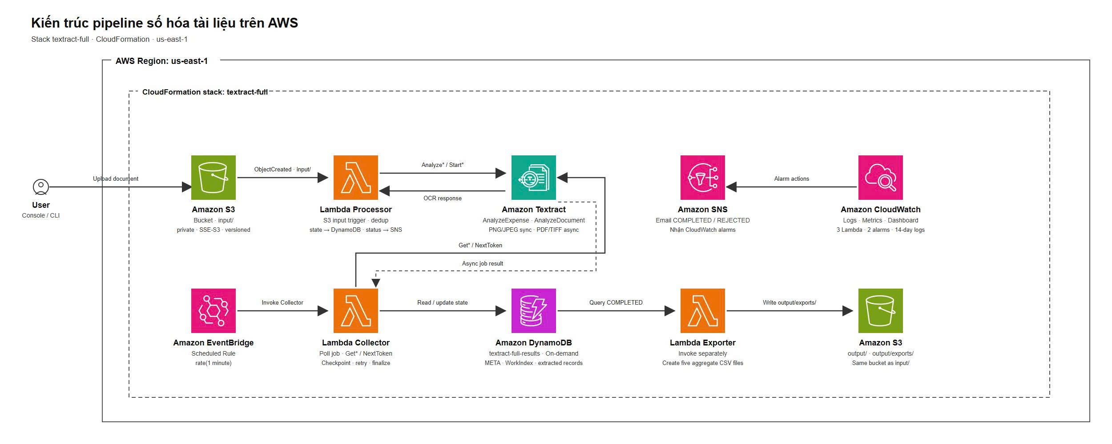
Hình 1.1. Kiến trúc tổng thể và luồng xử lý dữ liệu của hệ thống

1.1. Thành phần và chức năng
Bảng 1. Vai trò của các dịch vụ trong kiến trúc pipeline
Thành phần | Vai trò
Amazon S3 | Lưu tài liệu trong input/, kết quả OCR/parsed và CSV tại output/. Bucket được cấu hình riêng tư.
Lambda Processor | Nhận sự kiện S3, kiểm tra loại/phiên bản object, idempotency, gọi Textract và ghi nhận kết quả hoặc job bất đồng bộ.
Amazon Textract | AnalyzeExpense cho hóa đơn; AnalyzeDocument với FORMS, TABLES cho biểu mẫu.
Amazon DynamoDB | Lưu META, trạng thái, lease/job ID, dữ liệu fields, line items, table cells/rows; WorkIndex phục vụ truy vấn job đến hạn.
EventBridge và Lambda Collector | Rule mỗi phút gọi Collector để truy vấn job bất đồng bộ, lưu checkpoint và hoàn tất xử lý.
Amazon SNS | Gửi email trạng thái COMPLETED/REJECTED và nhận thông báo từ CloudWatch alarm.
Lambda Exporter | Đọc dữ liệu đã hoàn tất và tạo năm CSV tổng hợp trong S3.
Amazon CloudWatch | Lưu log, theo dõi invocations/errors/throttles/thời lượng, dashboard và alarm.

1.2. Nền tảng mạng
Nhóm tạo VPC 10.20.0.0/16 cùng hai subnet 10.20.1.0/24 tại us-east-1a và 10.20.2.0/24 tại us-east-1b. Hai subnet dùng route table chính với route nội bộ local. Các Lambda trong cấu hình kiểm thử không gắn vào VPC; VPC là tài nguyên nền tảng của lab, không nằm trên đường xử lý nghiệp vụ.

1.3. Thiết kế dữ liệu và luồng xử lý

1.3.1. Luồng ảnh đồng bộ
Khi một đối tượng được tải lên prefix input/ [5], sự kiện S3 ObjectCreated kích hoạt hàm Lambda Processor [4]. Lambda này kiểm tra trạng thái tài liệu trong DynamoDB; nếu tài liệu đã hoàn tất hoặc đang được xử lý, hệ thống trả DUPLICATE_OR_IN_PROGRESS để tránh gọi OCR lặp. Tùy loại nội dung, Processor gọi AnalyzeExpense [1] cho hóa đơn hoặc AnalyzeDocument [2] với FORMS và TABLES cho biểu mẫu. Sau khi Textract trả kết quả, dữ liệu được chuẩn hóa, ghi vào DynamoDB và S3, trạng thái được cập nhật và thông báo được phát qua SNS.

1.3.2. Luồng PDF nhiều trang bất đồng bộ
Processor khởi tạo job Textract, lưu JobId và trạng thái vào DynamoDB rồi kết thúc. EventBridge gọi Collector mỗi phút; Collector truy vấn WorkIndex [6], gọi API Get của Textract theo cơ chế bất đồng bộ [3] và lưu các phần kết quả cùng checkpoint. Khi đã nhận đủ kết quả, hệ thống chuyển qua bước chuẩn hóa và hoàn tất chung, tránh giữ Lambda chạy chờ trong thời gian Textract xử lý.

1.3.3. Mô hình lưu trữ và xuất dữ liệu
Bảng 2. Phân loại cấu trúc dữ liệu trích xuất lưu trữ trong DynamoDB
Nhóm dữ liệu | Ý nghĩa
META | Thông tin chính của tài liệu: bucket/key, document ID, trạng thái, thời điểm, lỗi hoặc job.
FIELD | Các trường key-value và trường hóa đơn đã chuẩn hóa.
LINE_ITEM | Các dòng hàng và thuộc tính của hóa đơn.
TABLE_CELL / TABLE_ROW | Ô và hàng của bảng, kèm trang và vị trí hàng/cột.
WorkIndex | Chỉ mục truy vấn công việc bất đồng bộ đến hạn.
S3 artifacts | Kết quả thô/đã phân tích, CSV theo tài liệu và CSV tổng hợp.
Exporter tạo documents.csv, fields.csv, line_items.csv, table_cells.csv và table_rows.csv. Số dòng phụ thuộc dữ liệu DynamoDB ở thời điểm export; chúng không đồng nghĩa với số tài liệu trong ground truth.
DynamoDB tổ chức dữ liệu theo document_id và loại bản ghi. Bản ghi META đại diện cho vòng đời của tài liệu, gồm khóa nguồn, trạng thái, thời điểm cập nhật và thông tin điều phối; các bản ghi FIELD, LINE_ITEM, TABLE_CELL và TABLE_ROW lưu dữ liệu trích xuất theo cấu trúc riêng. Cách tách này giúp truy vấn trạng thái tài liệu mà không phải đọc toàn bộ nội dung chi tiết, đồng thời cho phép Exporter tạo các bảng CSV tương ứng với từng dạng dữ liệu. WorkIndex sử dụng work_pk kiểu String và due_at kiểu Number để Collector tìm các tác vụ đến hạn, thay vì quét toàn bộ bảng ở mỗi chu kỳ.
Khi xuất dataset=all, Exporter đọc các bản ghi phù hợp, chuyển chúng thành năm tệp CSV và ghi vào output/exports/. Các tệp documents.csv và fields.csv phục vụ tra cứu ở mức tài liệu/trường; line_items.csv thể hiện các dòng hàng hóa; table_cells.csv và table_rows.csv giữ quan hệ giữa ô, hàng và bảng. Số dòng của mỗi tệp vì vậy phản ánh số bản ghi trích xuất, không phải số ảnh đầu vào. Phân biệt hai đơn vị này là cần thiết khi đối chiếu số liệu export với tập ground truth gồm 30 tài liệu.

CHƯƠNG 2: TRIỂN KHAI HỆ THỐNG

2.1. Tiến độ triển khai
Việc dùng CloudFormation giúp mô tả các tài nguyên chính trong một template và triển khai lặp lại bằng cùng bộ tham số, trong đó có LambdaCodeBucket, LambdaCodeKey, LambdaRoleArn, PipelineBucketName và NotificationEmail. Execution role LabRole là role có sẵn của AWS Academy Learner Lab; template không tạo role mới. Cách triển khai này phù hợp giới hạn môi trường học tập, đồng thời làm rõ những phụ thuộc cần có trước khi chạy stack: gói ZIP phải tồn tại đúng key, bucket phải dùng tên khả dụng toàn cục và email SNS phải được xác nhận để nhận thông báo.
Quá trình triển khai được tổ chức theo các mốc có thể kiểm chứng. Giai đoạn đầu xác định luồng xử lý, tạo VPC và chuẩn bị các tài nguyên nền tảng như bucket, bảng DynamoDB, SNS topic và các Lambda skeleton. Giai đoạn tiếp theo hoàn thiện mã xử lý, đóng gói runtime Python 3.13 cùng thư viện phụ thuộc thành textract-lambda.zip, tải gói lên S3 và dùng CloudFormation triển khai stack textract-full. Sau khi stack đạt trạng thái UPDATE_COMPLETE, nhóm kiểm tra các function, trigger S3, quyền gọi, lịch EventBridge và các tham số stack trước khi nạp dữ liệu kiểm thử. Kế hoạch và tiến độ cụ thể được trình bày tại Bảng 3.
Bảng 3. Tiến độ và kết quả triển khai hệ thống qua 4 tuần
Giai đoạn | Công việc và kết quả
Khởi tạo nền tảng | Thiết kế kiến trúc; tạo VPC, subnet, route table, S3, DynamoDB, SNS và Lambda skeleton; cấu hình S3 trigger theo input/; kiểm tra log và xác nhận output/ không gọi Processor.
Triển khai pipeline lõi | Đóng gói Lambda; triển khai/cập nhật stack textract-full bằng CloudFormation; tích hợp S3, Textract, DynamoDB, EventBridge, SNS; thử hóa đơn, biểu mẫu, PDF, duplicate, REJECTED và Exporter.
Tích hợp, kiểm thử và đánh giá | Chạy baseline 30 ảnh và evaluator; kiểm tra bảo mật S3, CloudWatch dashboard/alarm, email, routing prefix và Cost Explorer; lưu CSV và JSON làm minh chứng.
Hoàn thiện báo cáo và demo | Biên soạn báo cáo theo cấu trúc chương; rà soát cách trình bày kiến trúc, triển khai, kết quả kiểm thử và minh chứng; hoàn chỉnh nội dung báo cáo môn học.

2.2. Môi trường AWS và phạm vi số liệu
Trong quá trình thực hiện đồ án trên AWS Academy Learner Lab, do giới hạn về thời gian phiên làm việc và hạn mức tài nguyên, nhóm đã phân chia môi trường thực nghiệm trên hai tài khoản: tài khoản 535709085695 dùng để khởi tạo nền tảng ban đầu và thực hiện lượt chạy baseline đánh giá độ chính xác trích xuất; tài khoản 993288790379 dùng để triển khai tự động stack CloudFormation textract-full, kiểm thử các ca chức năng, cấu hình bảo mật, thiết lập hệ thống cảnh báo và theo dõi chi phí. Chi tiết phân định phạm vi được thể hiện tại Bảng 4.
Bảng 4. Phân định môi trường tài khoản AWS và phạm vi số liệu thực nghiệm
Nhóm kết quả | AWS account | Tài nguyên/minh chứng
Nền tảng ban đầu; demo đầu-cuối, evaluator và CSV baseline | 535709085695 | Bucket textract-full-535709085695-us-east-1; ZIP bucket textract-pipeline-535709085695; run demo 20261024-014837-week3-product-demo-3988825a.
CloudFormation; ca thử đại diện; bảo mật, cảnh báo, routing và Cost Explorer | 993288790379 | Stack textract-full; bucket textract-full-993288790379-us-east-1; ZIP bucket textract-pipeline-993288790379; topic textract-full-notifications.

CHƯƠNG 3: KIỂM THỬ VÀ ĐÁNH GIÁ

3.1. Ca kiểm thử chức năng
Kết quả từng ca được đối chiếu ở nhiều lớp: phản hồi Lambda cho biết invocation thành công; DynamoDB cho biết trạng thái cuối và số lượng bản ghi; S3 cho biết artifact hoặc CSV đã được tạo; SNS xác nhận thông báo nghiệp vụ được gửi; CloudWatch cung cấp log và metric. Cách đối chiếu này giúp phân biệt lỗi ở bước tiếp nhận, gọi Textract, lưu dữ liệu, phát thông báo hay xuất báo cáo, thay vì xem mọi sự cố như một lỗi OCR chung.
Các ca kiểm thử được chọn để bao phủ cả đường đi thành công lẫn điều kiện biên. Hai ảnh đại diện cho hai loại nghiệp vụ: hóa đơn đi qua AnalyzeExpense, còn biểu mẫu sử dụng AnalyzeDocument với hai feature FORMS và TABLES. PDF nhiều trang xác nhận đường xử lý không đồng bộ và vai trò của Collector. Tệp văn bản không thuộc định dạng hỗ trợ kiểm tra nhánh từ chối; sự kiện lặp kiểm tra tính idempotent; thao tác export xác nhận dữ liệu đã chuẩn hóa có thể được tổng hợp sau xử lý. Nhờ vậy, việc đánh giá không chỉ dựa trên một lời gọi OCR đơn lẻ mà quan sát trạng thái và kết quả xuyên suốt các dịch vụ. Danh mục kết quả kiểm thử chức năng được tóm tắt tại Bảng 5.
Bảng 5. Kết quả kiểm thử các ca chức năng chính của pipeline
Ca kiểm thử | Kết quả ghi nhận
invoice-001.png | COMPLETED; 4 fields, 2 line_items; có metadata, CSV và email SNS.
form-002.png | COMPLETED; 6 fields và 20 table_cells.
multipage-form.pdf | COMPLETED bất đồng bộ; 13 fields và 40 table_cells.
DuplicateInvoiceEvent | DUPLICATE_OR_IN_PROGRESS; không khởi chạy lại OCR cho tài liệu đã có trạng thái xử lý.
smoke-test.txt | REJECTED với InvalidDocument; notification_status DELIVERED và có email SNS.
Exporter dataset=all | Tạo đủ năm CSV. Lượt kiểm thử chức năng ghi 4 documents và 23 fields; baseline có số dòng khác theo dữ liệu lưu tại thời điểm export.

Kết quả kiểm thử chức năng xác nhận toàn bộ các nhánh xử lý của pipeline đều hoạt động chính xác theo thiết kế: hóa đơn đơn trang (invoice-001.png) hoàn tất đồng bộ với 4 trường và 2 dòng chi tiết; biểu mẫu đơn trang (form-002.png) trích xuất thành công 6 cặp trường và 20 ô bảng; tệp PDF nhiều trang (multipage-form.pdf) được xử lý bất đồng bộ qua Collector với 13 trường và 40 ô bảng. Khi phát lại sự kiện trùng lặp, hệ thống trả về trạng thái DUPLICATE_OR_IN_PROGRESS và ngăn chặn việc gọi lại Textract. Tệp không hợp lệ (smoke-test.txt) bị từ chối với mã InvalidDocument và gửi email SNS thông báo. Cuối cùng, hàm Exporter xuất thành công toàn bộ 5 tệp CSV tổng hợp vào tiền tố output/exports/.

3.2. Đánh giá trên 30 ảnh ground truth
Bảng 6. Kết quả đánh giá định lượng trên 30 ảnh mẫu tổng hợp (Ground Truth)
Nhóm chỉ tiêu | Đúng/kỳ vọng | Dự đoán | Recall | Precision | F1
Fields | 105/120 | 154 | 87,50% | 68,18% | 76,64%
Line item rows | 30/30 | 30 | 100,00% | 100,00% | 100,00%
Line item fields | 90/90 | 150 | 100,00% | 60,00% | 75,00%
Table cells | 180/180 | 300 | 100,00% | 60,00% | 75,00%

Để đánh giá độ chính xác trích xuất, nhóm sử dụng bộ thử nghiệm gồm 30 tài liệu tổng hợp (15 hóa đơn và 15 biểu mẫu dạng PNG) có nhãn chuẩn (ground truth). Công cụ đánh giá tự động chuẩn hóa chữ hoa/thường và khoảng trắng trước khi so khớp giá trị, đồng thời đối chiếu vị trí trang, hàng và cột đối với dữ liệu bảng. Kết quả định lượng chi tiết được thể hiện tại Bảng 6.
Phân tích chi tiết kết quả cho thấy: (1) Các dòng hàng (Line-item rows) đạt độ chính xác tuyệt đối với Precision, Recall và F1 đều đạt 100%; (2) Các trường dòng hàng và ô bảng đều tìm thấy đủ 100% giá trị kỳ vọng (Recall 100%), tuy nhiên Precision đạt 60% do Textract trích xuất thêm một số nội dung ngoài bảng, dẫn đến F1 đạt 75%; (3) Nhóm trường chính (Fields) đạt Recall 87,50% và Precision 68,18% (F1 đạt 76,64%). Toàn bộ 15 trường không khớp đều rơi vào nhãn tên nhà cung cấp (VENDOR_NAME) do Textract phân loại thông tin này vào nhóm khác hoặc nhãn OTHER. Đây là cơ sở thực tế để nhóm xây dựng tầng chuẩn hóa dữ liệu sau OCR trong các giai đoạn phát triển tiếp theo.

3.3. Giới hạn về đo kiểm hiệu năng, tải và khả năng phục hồi
Bên cạnh các phép thử chức năng (Bảng 4) và đánh giá định lượng độ chính xác trích xuất trên 30 ảnh mẫu ground truth (Bảng 6), nhóm xác định rõ phạm vi và giới hạn của các phép đo lường hiệu năng kỹ thuật trong đồ án:
Về độ trễ (Latency): Trên các ca thử nghiệm thực tế, hàm Lambda Processor xử lý đồng bộ các tệp ảnh đơn trang mất trung bình từ 2 đến 4 giây (tùy thuộc dung lượng và độ phân giải ảnh). Với tệp PDF 2 trang đi theo luồng bất đồng bộ, tổng thời gian từ lúc tải lên S3 đến khi hoàn tất mất khoảng 60 đến 90 giây do chu kỳ quét của EventBridge là 1 phút/lần. Tốc độ này đáp ứng tốt yêu cầu xử lý tài liệu tự động trong phạm vi môn học.
Bảng 7. Kết quả kiểm thử hiệu năng
Phép đo | Phương pháp và cỡ mẫu | Kết quả thực tế | Giới hạn diễn giải
Độ trễ xử lý ảnh đơn trang | Đo thời gian chênh lệch completed_at − created_at trong bản ghi tài liệu. | Thời gian xử lý trung bình 2,60 giây; trung vị 2,42 giây; nhỏ nhất 1,74 giây; lớn nhất 4,22 giây. | Tài liệu ảnh đơn trang được xử lý đồng bộ, thời gian phản hồi phụ thuộc kích thước tệp và số trường dữ liệu.
Thời gian xử lý hàng loạt (Batch) | Kiểm thử xử lý tự động trên tập 30 tài liệu mẫu. | Khoảng 44 giây cho cả 30 tài liệu | Bao gồm thời gian tải lên S3, gọi Textract và tổng hợp kết quả; đáp ứng tốt nhu cầu xử lý hàng loạt của đề tài.
Độ tin cậy xử lý trong batch | Kiểm tra trạng thái hoàn tất và mã lỗi của 30 tài liệu. | 30/30 tài liệu hoàn tất thành công (COMPLETED), không phát sinh lỗi. | Xác nhận pipeline xử lý trọn vẹn và ổn định toàn bộ tập dữ liệu thử nghiệm.
Về kiểm thử tải và khả năng phục hồi: Do triển khai trong môi trường AWS Academy Learner Lab có giới hạn về kinh phí (100 USD credit) và hạn mức quota đồng thời của Lambda/Textract, nhóm tập trung kiểm thử độ ổn định trên từng ca đơn lẻ và đợt batch tuần tự 30 tài liệu thay vì chạy tải nặng (stress test). Việc kiểm thử tải cao và cơ chế hàng đợi Dead Letter Queue (DLQ) tự phục hồi được nhóm xác định là hướng phát triển tiếp theo khi ứng dụng vào thực tế sản xuất.

CHƯƠNG 4: BẢO MẬT, GIÁM SÁT VÀ CHI PHÍ

4.1. Bảo mật và quyền truy cập
Về mặt bảo mật, bucket S3 được cấu hình chặn hoàn toàn truy cập công khai (Block Public Access), bật mã hóa mặc định SSE-S3 (AES-256), quản lý phiên bản (Versioning) và áp dụng Bucket Policy bắt buộc giao thức HTTPS (từ chối mọi yêu cầu có aws:SecureTransport=false). Các hàm Lambda sử dụng LabRole có sẵn và được cấu hình Resource-based policy chỉ cho phép S3 invoke theo đúng SourceAccount và bucket ARN xác định. Nhóm cũng gắn đầy đủ các thẻ định danh Project=TextractDocumentDigitization và Owner=24110372-24110381 trên mọi tài nguyên để dễ dàng quản lý. Toàn bộ các khóa truy cập nhạy cảm đều được bảo mật và loại bỏ khỏi báo cáo.

4.2. Giám sát và cảnh báo
Hệ thống giám sát được thiết lập qua CloudWatch Dashboard textract-full-pipeline để theo dõi trực quan số tài liệu hoàn tất, số lỗi, số lượt gọi Lambda, thời gian thực thi và tỷ lệ nghẽn (throttles). Hai cảnh báo CloudWatch Alarms được cấu hình gồm textract-full-document-errors (giám sát lỗi nghiệp vụ) và textract-full-lambda-errors (giám sát lỗi runtime của Lambda). Trong quá trình thử nghiệm, khi tải tệp không hợp lệ, hệ thống kích hoạt cảnh báo chính xác và SNS gửi email thông báo ngay lập tức. Riêng với hàm Collector, CloudWatch ghi nhận datapoint lỗi của Collector trong khoảng thời gian kiểm tra. Truy vấn log trong phạm vi đã xem không tìm thấy exception tương ứng; nhóm chưa xác định được nguyên nhân gốc.
Về phân tuyến sự kiện và chống vòng lặp (prefix output/): Để đảm bảo pipeline không bị lặp vô hạn khi ghi dữ liệu kết quả ra S3, nhóm đã cấu hình bộ lọc sự kiện S3 chỉ kích hoạt Lambda Processor khi có đối tượng mới trong tiền tố input/. Phép thử thực tế tải tệp CSV vào tiền tố output/ trên cả hai tài khoản (535709085695 và 993288790379) đều xác nhận CloudWatch không phát sinh thêm invocation nào của Processor. Kết quả này chứng minh cấu hình bộ lọc sự kiện trên cả hai tài khoản đều hoạt động chuẩn xác, ngăn ngừa triệt để nguy cơ vòng lặp kích hoạt.

4.3. Chi phí và dọn dẹp tài nguyên
Theo dữ liệu từ AWS Cost Explorer, tổng chi phí phát sinh trong toàn bộ quá trình thử nghiệm đồ án là 4,10$ cho tài khoản 535709085695 và 2,07$ cho tài khoản 993288790379. Khoản chi phí này phát sinh từ dịch vụ Amazon Textract là khoản chi lớn nhất với 5,32 USD, tiếp theo là CloudWatch với 0,84 USD. AWS Cost Explorer và Amazon S3 lần lượt hiển thị 0,01 USD; các dịch vụ còn lại (Lambda, DynamoDB, SNS và CloudFormation) đều có chi phí 0,00 USD nhờ nằm trong gói miễn phí (Free Tier) và dung lượng lưu trữ nhỏ.
Để tối ưu chi phí, nhóm đã áp dụng các giải pháp thiết kế trọng tâm: (1) Cấu hình bảng DynamoDB ở chế độ On-Demand (PAY_PER_REQUEST), chỉ phát sinh cước khi có yêu cầu đọc/ghi dữ liệu thực tế, không tốn phí duy trì khi hệ thống rảnh; (2) Phân tách luồng PDF nhiều trang sang xử lý bất đồng bộ kết hợp EventBridge, giúp Lambda Processor kết thúc sớm, tiết kiệm đáng kể thời gian tính cước (GB-seconds); (3) Cơ chế chống trùng lặp (Idempotency) dựa trên DynamoDB giúp ngăn chặn việc gọi lại API Textract tốn kém đối với tài liệu đã xử lý.
Về quy trình dọn dẹp tài nguyên (Cleanup): Nhóm đã xây dựng bộ kịch bản tự động tools/cleanup.ps1 (kết nối tools/cleanup_aws.py). Kịch bản tự động sao lưu toàn bộ dữ liệu DynamoDB và các phiên bản tệp S3 về máy cục bộ làm minh chứng trước khi xóa, sau đó làm rỗng bucket S3, xóa bảng DynamoDB và xóa stack CloudFormation textract-full, đưa tài khoản AWS về trạng thái hoàn toàn sạch và không phát sinh chi phí duy trì sau môn học.

CHƯƠNG 5: KẾT LUẬN VÀ HƯỚNG PHÁT TRIỂN

5.1. Kết quả đạt được
Dự án đã hoàn thành pipeline serverless tiếp nhận ảnh hóa đơn, biểu mẫu và PDF từ Amazon S3. Processor điều phối Amazon Textract theo loại tài liệu: ảnh được xử lý đồng bộ, còn PDF nhiều trang được xử lý bất đồng bộ và tiếp tục theo dõi bằng Collector. Kết quả được chuẩn hóa, lưu trong DynamoDB và có thể xuất thành năm nhóm CSV. Luồng xử lý cũng kiểm tra loại tệp, ghi nhận trạng thái, chống xử lý trùng và chuyển tài liệu lỗi sang trạng thái REJECTED kèm thông báo qua SNS.
Trên bộ dữ liệu gồm 30 ảnh có ground truth, nhóm ghi nhận recall 87,50% và precision 68,18% đối với fields, tương ứng F1 khoảng 76,64%. Line-item rows đạt precision, recall và F1 100%. Line-item fields và table cells đều đạt recall 100%, precision 60% và F1 75%. Kết quả cho thấy hệ thống tìm được các giá trị kỳ vọng trong hai nhóm cấu trúc dòng và ô bảng của bộ mẫu; ở fields, số dự đoán dư làm giảm precision.
Về vận hành, các tài nguyên được triển khai bằng CloudFormation; bucket kiểm thử có mã hóa mặc định, chặn truy cập công khai, versioning và chính sách yêu cầu HTTPS. CloudWatch dashboard và alarm theo dõi metric, đồng thời gửi email khi có lỗi. Cost Explorer ghi nhận tổng UnblendedCost 6,17 USD trong khoảng truy vấn 5–31/10/2026 trên account được kiểm tra. Đây là tổng chi phí theo account và thời gian truy vấn, không phải chi phí riêng của một lượt chạy.

5.2. Vấn đề gặp phải khi thực hiện và bài học kinh nghiệm
Trong quá trình thực hiện đồ án, nhóm đã đối mặt và giải quyết các vấn đề kỹ thuật thực tế sau:
1. Lỗi phân quyền S3 kích hoạt Lambda: Khắc phục thành công lỗi validate destination ban đầu bằng cách bổ sung Resource-based policy cho phép s3.amazonaws.com invoke Lambda Processor với điều kiện ràng buộc SourceAccount và bucket ARN.
2. Nhận dạng nhãn tên nhà cung cấp (VENDOR_NAME): Một số hóa đơn bị Textract gán nhãn khác hoặc gán nhãn OTHER; nhóm rút ra bài học cần xây dựng thêm tầng mapping quy tắc sau trích xuất (post-processing) để chuẩn hóa dữ liệu.
Từ các vấn đề trên, nhóm rút ra các bài học kinh nghiệm quý báu: (1) Cần kiểm soát chặt chẽ cả Execution Role và Resource-based Policy trong kiến trúc hướng sự kiện; (2) Việc tự động hóa hạ tầng bằng mã nguồn CloudFormation (IaC) giúp triển khai nhất quán, loại trừ sai sót cấu hình thủ công; (3) Tối ưu hóa chi phí và giám sát hệ thống là hai yếu tố sống còn khi xây dựng các ứng dụng thực tế trên nền tảng điện toán đám mây.

5.3. Ưu điểm
- Kiến trúc serverless phân tách nhiệm vụ giữa S3 tiếp nhận tài liệu, Lambda điều phối xử lý, Textract trích xuất nội dung, DynamoDB lưu trạng thái và kết quả, cùng SNS/CloudWatch phục vụ thông báo và giám sát. Các thành phần được kích hoạt theo sự kiện, nhờ đó dự án không cần duy trì máy chủ xử lý thường trực và từng dịch vụ có thể đảm nhiệm một vai trò rõ ràng.
- Pipeline xử lý ảnh PNG/JPEG theo luồng đồng bộ và PDF nhiều trang theo luồng bất đồng bộ. Với tài liệu nhiều trang, Collector tiếp tục kiểm tra trạng thái tác vụ; trạng thái được lưu trong DynamoDB để theo dõi tiến trình. Cơ chế nhận diện tài liệu đã xử lý cũng giúp hạn chế việc một sự kiện lặp tạo thêm kết quả trùng.
- CloudFormation mô tả các tài nguyên và tham số triển khai trong template, giúp quá trình dựng lại stack có cơ sở nhất quán hơn so với tạo thủ công từng dịch vụ. Exporter tập hợp dữ liệu thành năm nhóm CSV gồm documents, fields, line items, table cells và table rows, thuận tiện cho việc kiểm tra, lưu trữ và phân tích tiếp.
- Cấu hình bucket kiểm thử gồm chặn truy cập công khai, mã hóa mặc định, versioning và chính sách từ chối request không dùng HTTPS. CloudWatch dashboard theo dõi metric của pipeline; alarm lỗi kết hợp email SNS giúp nhóm phát hiện sự kiện REJECTED và trạng thái vượt ngưỡng trong quá trình kiểm thử.

5.4. Nhược điểm
- Bộ đánh giá hiện có 30 ảnh gắn ground truth, chưa đủ đại diện cho nhiều mẫu hóa đơn, chất lượng ảnh, ngôn ngữ và cách trình bày khác nhau.
- Precision đạt 68,18% ở fields và 60% ở line-item fields/table cells; các chỉ số này cho thấy vẫn có dự đoán thừa cần được lọc và chuẩn hóa tốt hơn.

5.5. Hướng phát triển
- Mở rộng tập kiểm thử bằng hóa đơn và biểu mẫu có nhiều nhà cung cấp, bố cục, chất lượng ảnh và loại trường; đồng thời gắn nhãn ground truth nhất quán. Có thể chia riêng tập hiệu chỉnh và tập đánh giá để chọn quy tắc hậu xử lý mà vẫn giữ được một tập độc lập dùng đo chất lượng cuối cùng.
- Cải thiện hậu xử lý bằng cách kết hợp confidence score với quy tắc nghiệp vụ, chuẩn hóa ngày tháng/tiền tệ/mã số và kiểm tra quan hệ giữa các trường.
- Bổ sung metric và dashboard theo từng công đoạn, chẳng hạn thời gian Textract xử lý, thời gian chờ PDF, số lần retry, số tài liệu ở từng trạng thái và tỷ lệ lỗi theo loại tài liệu. Các ngưỡng cảnh báo tương ứng giúp phân biệt lỗi nghiệp vụ với độ trễ hoặc lỗi dịch vụ, từ đó hỗ trợ khoanh vùng nguyên nhân nhanh hơn.
- Tự động hóa đóng gói, kiểm tra template, triển khai stack, chạy smoke test và đánh giá hồi quy bằng CI/CD. Pipeline nên lưu lại phiên bản mã, kết quả kiểm thử và artifacts của từng lần phát hành để có thể so sánh thay đổi, truy vết lỗi và tái lập kết quả khi cập nhật hệ thống.

PHỤ LỤC A. TRIỂN KHAI NỀN TẢNG
Giai đoạn khởi tạo xác định kiến trúc, kiểm tra AWS Academy Learner Lab và khởi tạo nền tảng. Chức năng Textract chưa được tích hợp; Processor mới nhận sự kiện S3 và ghi thông tin object để xác nhận kết nối S3, Lambda và CloudWatch trước khi xử lý Textract.

A.1. Môi trường và thiết kế mạng
Nhóm chọn Region us-east-1 và dùng LabRole có sẵn. VPC textract-pipeline-vpc-535709085695 có ID vpc-0111c067a9d554f2b, CIDR 10.20.0.0/16, không bật IPv6 và giữ tenancy Default. Hai subnet gồm 10.20.1.0/24 tại us-east-1a (use1-az2) và 10.20.2.0/24 tại us-east-1b (use1-az4). Cả hai dùng route table chính rtb-0eef4575988f1cee6, chỉ có route 10.20.0.0/16 -> local. Nhóm không tạo Internet Gateway hoặc NAT Gateway; Lambda không gắn vào VPC trong các lượt kiểm thử.

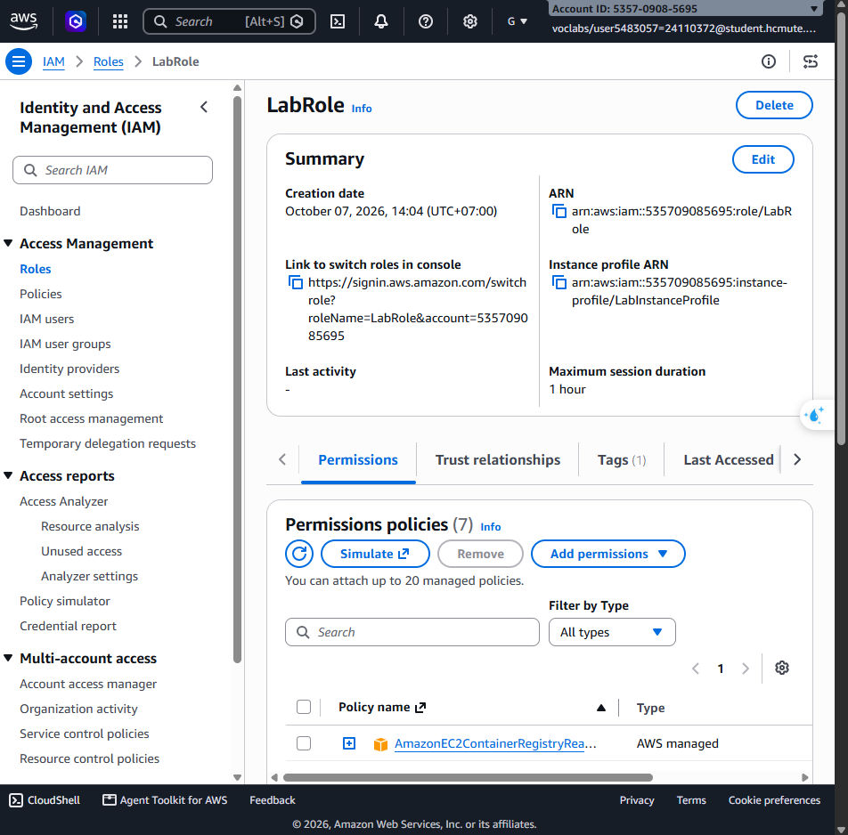
Hình A.1. Thông tin IAM Role LabRole và cấu hình ARN
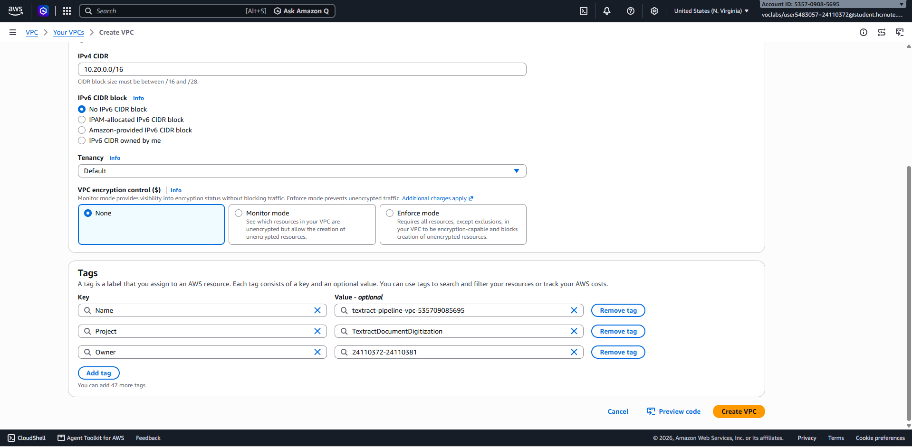
Hình A.2. Thông số cấu hình mạng VPC
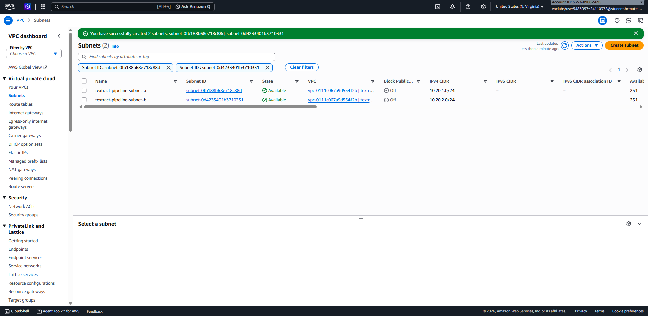
Hình A.3. Trạng thái hoạt động của các Subnet trong VPC
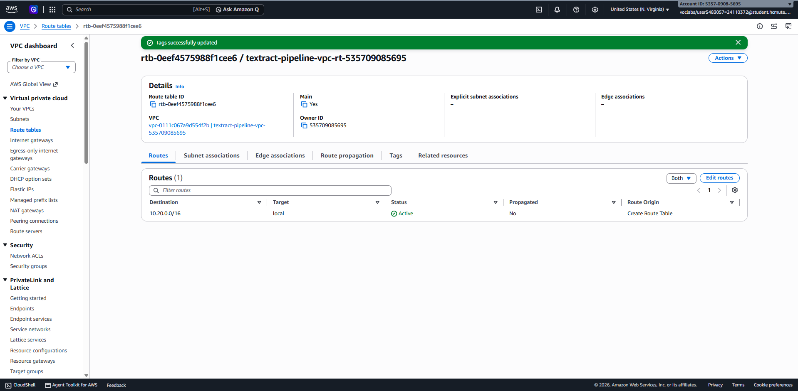
Hình A.4. Cấu hình bảng định tuyến (Route Table) chính của VPC
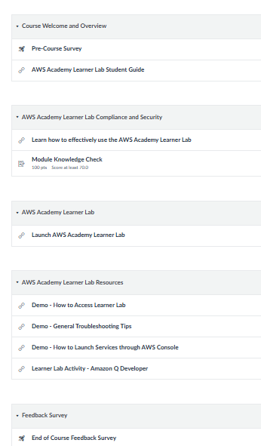
Hình A.5. Giao diện khởi động môi trường AWS Academy Learner Lab
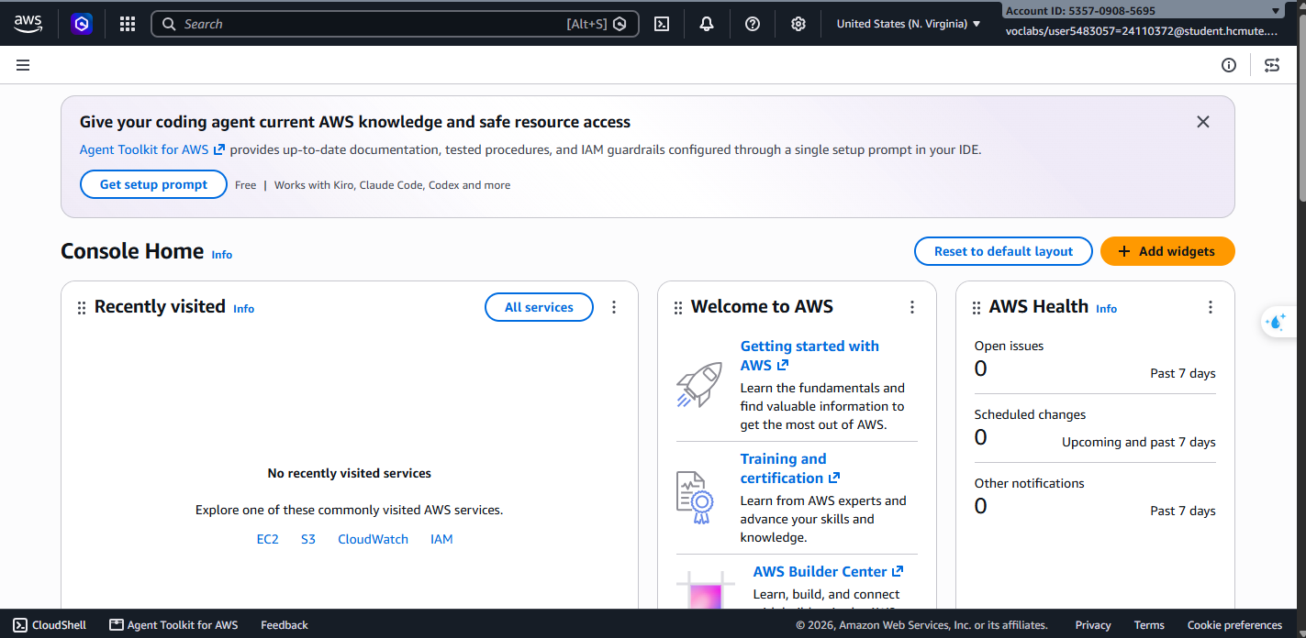
Hình A.6. Giao diện trang chủ AWS Management Console
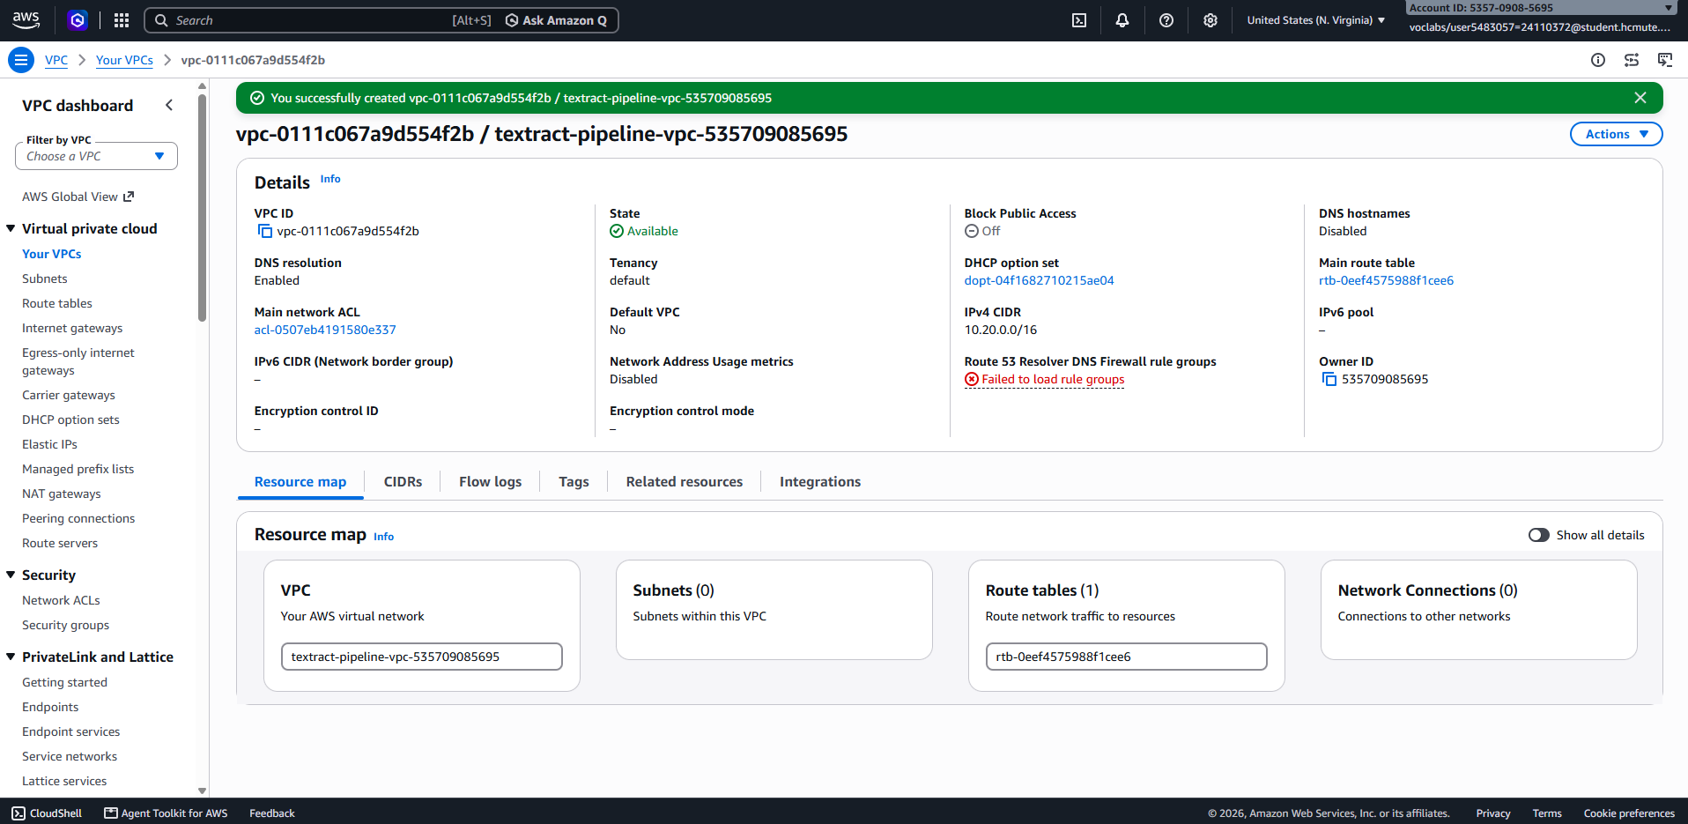
Hình A.7. Chi tiết thông tin VPC sau khi khởi tạo thành công
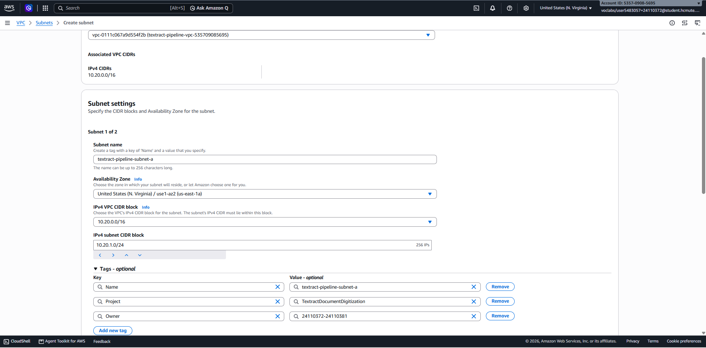
Hình A.8. Thông số cấu hình Subnet A (us-east-1a)
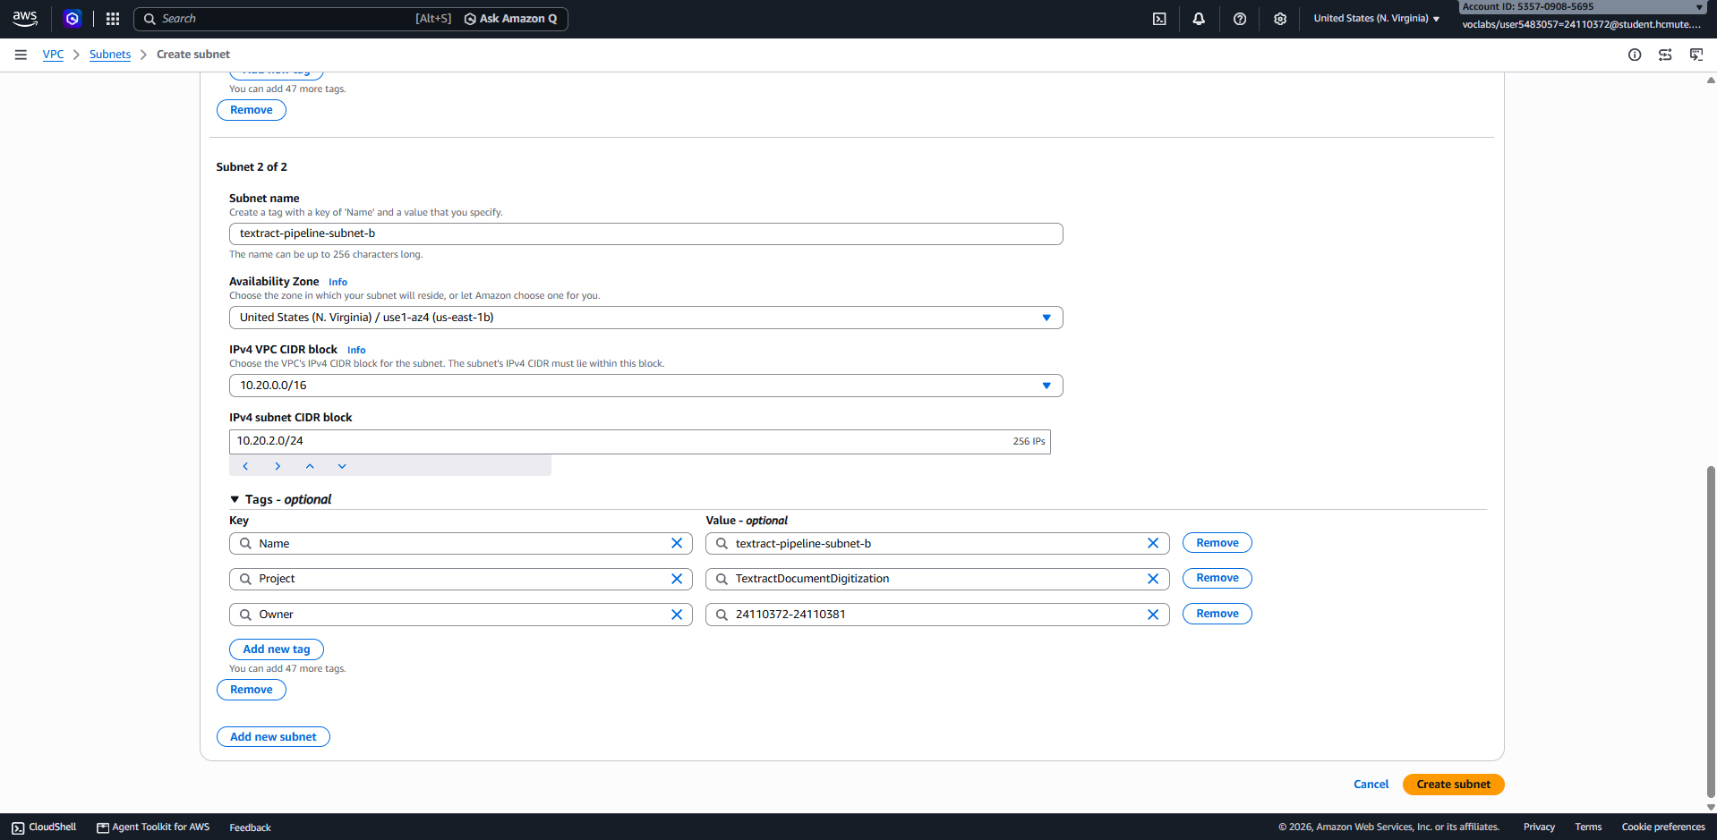
Hình A.9. Thông số cấu hình Subnet B (us-east-1b)
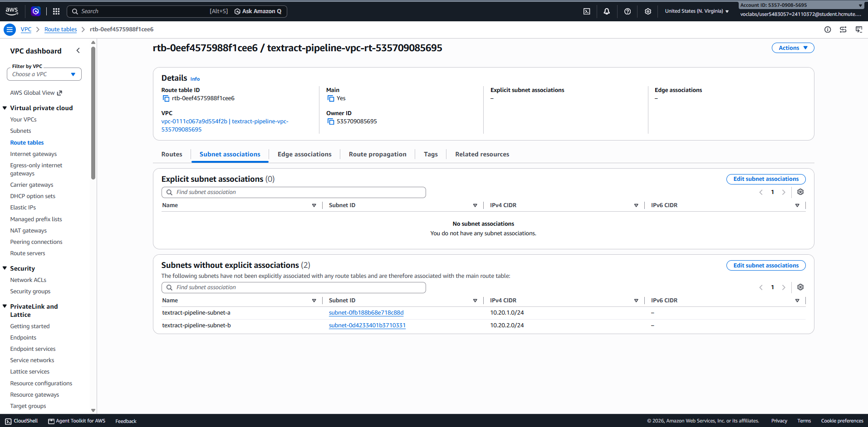
Hình A.10. Thiết lập liên kết Subnet với bảng định tuyến chính
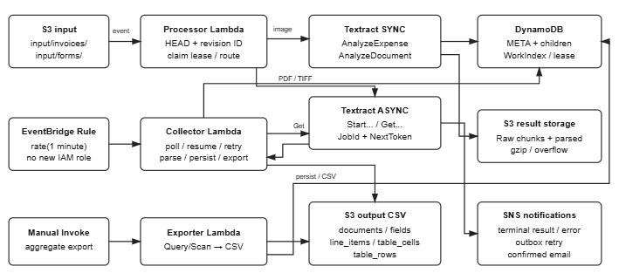
Hình A.11. Sơ đồ kiến trúc và trạng thái triển khai hệ thống
Bucket nền tảng được tạo ở us-east-1 và bật mã hóa mặc định SSE-S3. Hai prefix input/ và output/ phân tách tài liệu đầu vào với dữ liệu xuất ra; đây cũng là tiêu chí lọc sự kiện S3 để tránh vòng lặp. Các tài nguyên hỗ trợ tagging được gắn Project=TextractDocumentDigitization và Owner=24110372-24110381. Danh mục tài nguyên nền tảng ban đầu được thống kê tại Bảng 8.
Bảng 8. Cấu hình và kết quả khởi tạo tài nguyên nền tảng AWS
Tài nguyên | Cấu hình/kết quả
IAM | arn:aws:iam::535709085695:role/LabRole; không tạo role mới.
VPC | vpc-0111c067a9d554f2b; 10.20.0.0/16; tenancy Default; không IPv6.
Subnet A | 10.20.1.0/24; us-east-1a (use1-az2).
Subnet B | 10.20.2.0/24; us-east-1b (use1-az4).
Route table | rtb-0eef4575988f1cee6; route local; subnet dùng bảng chính.
Tags | Project=TextractDocumentDigitization; Owner=24110372-24110381.

A.2. S3, DynamoDB, SNS và Lambda skeleton
Bucket textract-pipeline-535709085695 được tạo ở us-east-1, mã hóa mặc định SSE-S3. Hai prefix input/ và output/ tách đầu vào và đầu ra; S3 trigger chỉ nghe input/ để tránh vòng lặp. DynamoDB table textract-pipeline-results được tạo với PK và SK kiểu String, chế độ On-demand và trạng thái Active; bảng chưa có item vì xử lý nghiệp vụ chưa triển khai. SNS topic textract-pipeline-notifications loại Standard có email subscription Confirmed, tại cấu hình khởi tạo, Lambda chưa publish thông báo. Các tài nguyên có hỗ trợ được gắn Project và Owner tags.
Processor skeleton đọc record S3, giải mã key, ghi log JSON với trạng thái RECEIVED và trả statusCode 200. Exporter mới được tạo, chưa đọc DynamoDB hay tạo CSV. Lần thêm trigger đầu thất bại ở bước validate destination vì Lambda chưa có resource-based permission cho S3. Nhóm bổ sung quyền invoke cho s3.amazonaws.com, giới hạn SourceAccount và bucket ARN, sau đó cấu hình trigger thành công.
Upload smoke-test.txt vào input/ tạo invocation; CloudWatch ghi bucket, key và RECEIVED. Tại giai đoạn khởi tạo tuần 1 trên tài khoản 535709085695, nhóm tải thử tệp giả output-smoke-test.csv vào output/ và không ghi nhận invocation mới trong cửa sổ quan sát ban đầu; việc kiểm tra log chi tiết với tệp CSV thực tế sau này được thực hiện riêng trên tài khoản 993288790379.
VPC được cấu hình với CIDR 10.20.0.0/16, hai subnet ở hai Availability Zone, route nội bộ local và không có Internet Gateway hoặc NAT Gateway. Lambda không gắn vào subnet trong các lượt kiểm thử; VPC là tài nguyên nền tảng chứ không nằm trên đường xử lý nghiệp vụ.
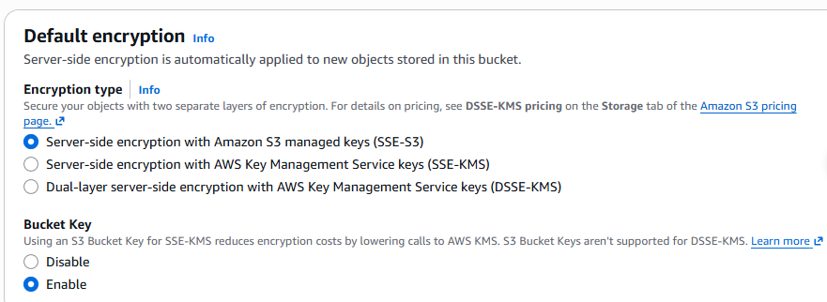
Hình A.12. Cấu hình mã hóa mặc định SSE-S3 cho S3 Bucket
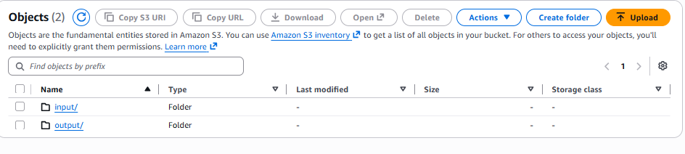
Hình A.13. Cấu trúc thư mục input/ và output/ trên S3 Bucket
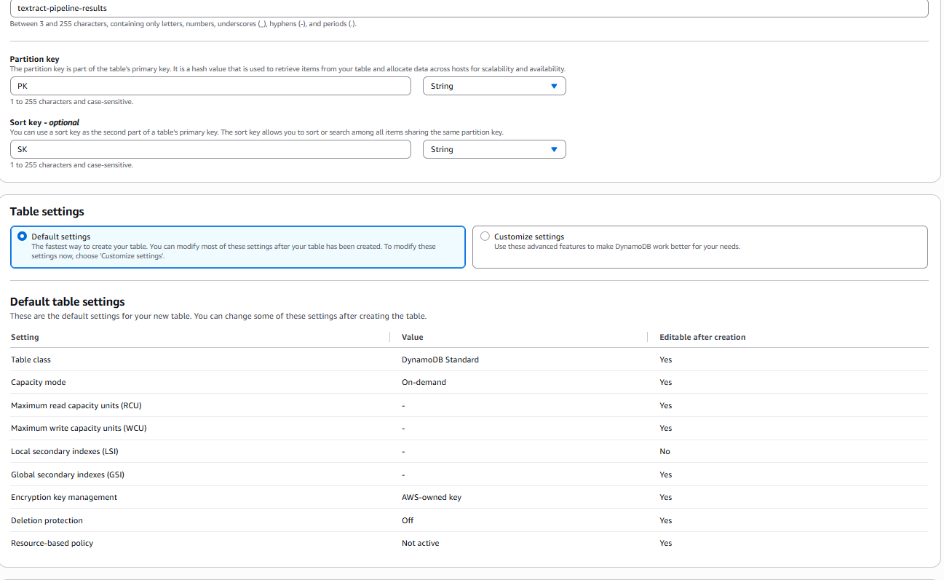
Hình A.14. Thiết lập khóa chính và chế độ On-demand cho bảng DynamoDB
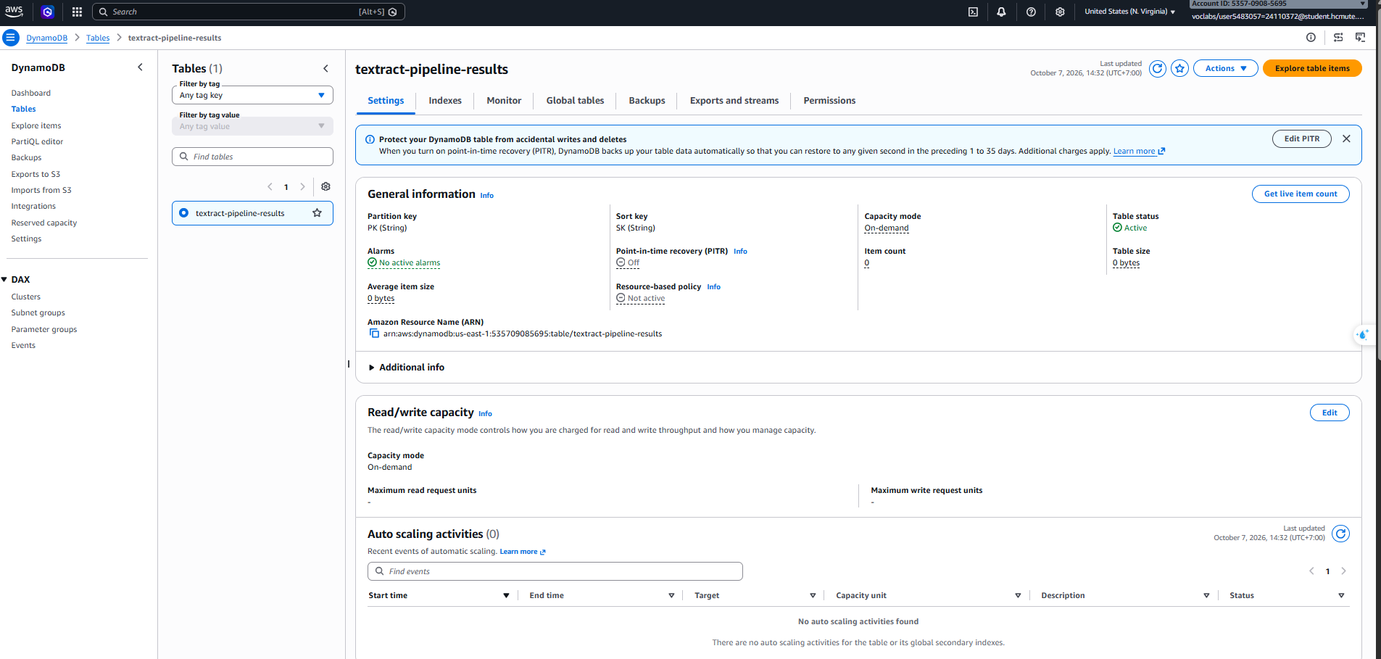
Hình A.15. Trạng thái bảng DynamoDB textract-pipeline-results sau khi khởi tạo
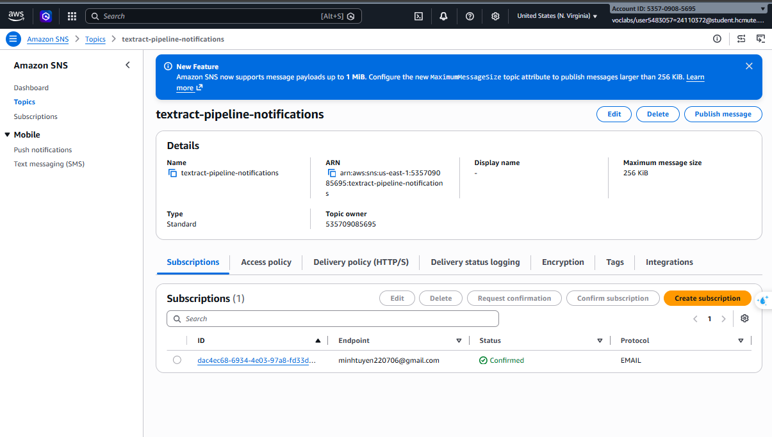
Hình A.16. Xác thực đăng ký email (Subscription) trên SNS Topic
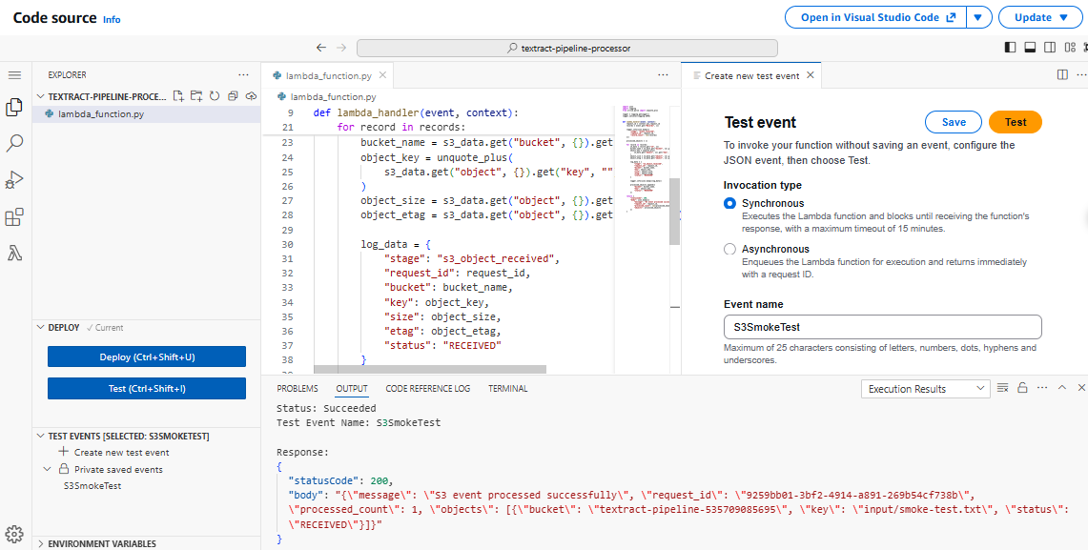
Hình A.17. Kết quả chạy thử nghiệm (Smoke Test) hàm Lambda
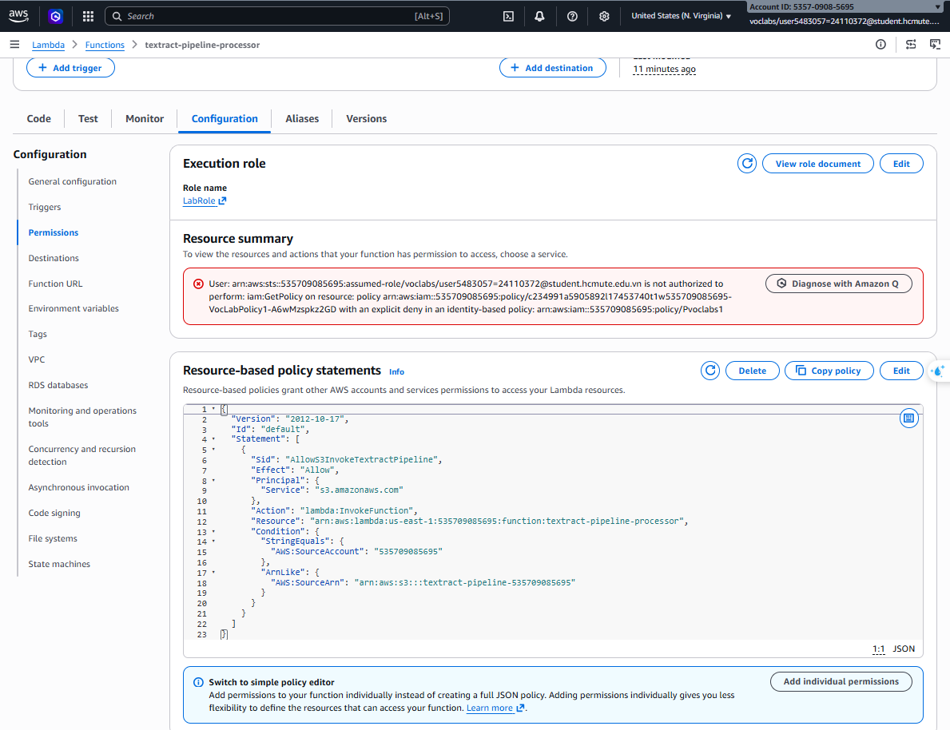
Hình A.18. Cấu hình chính sách cấp quyền (Resource-based Policy) cho Lambda
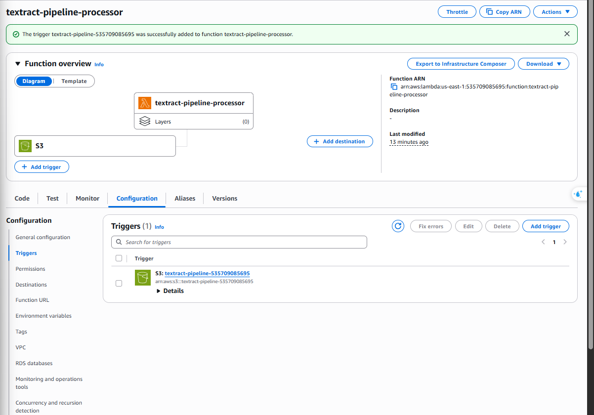
Hình A.19. Thiết lập S3 Event Trigger cho hàm Lambda Processor
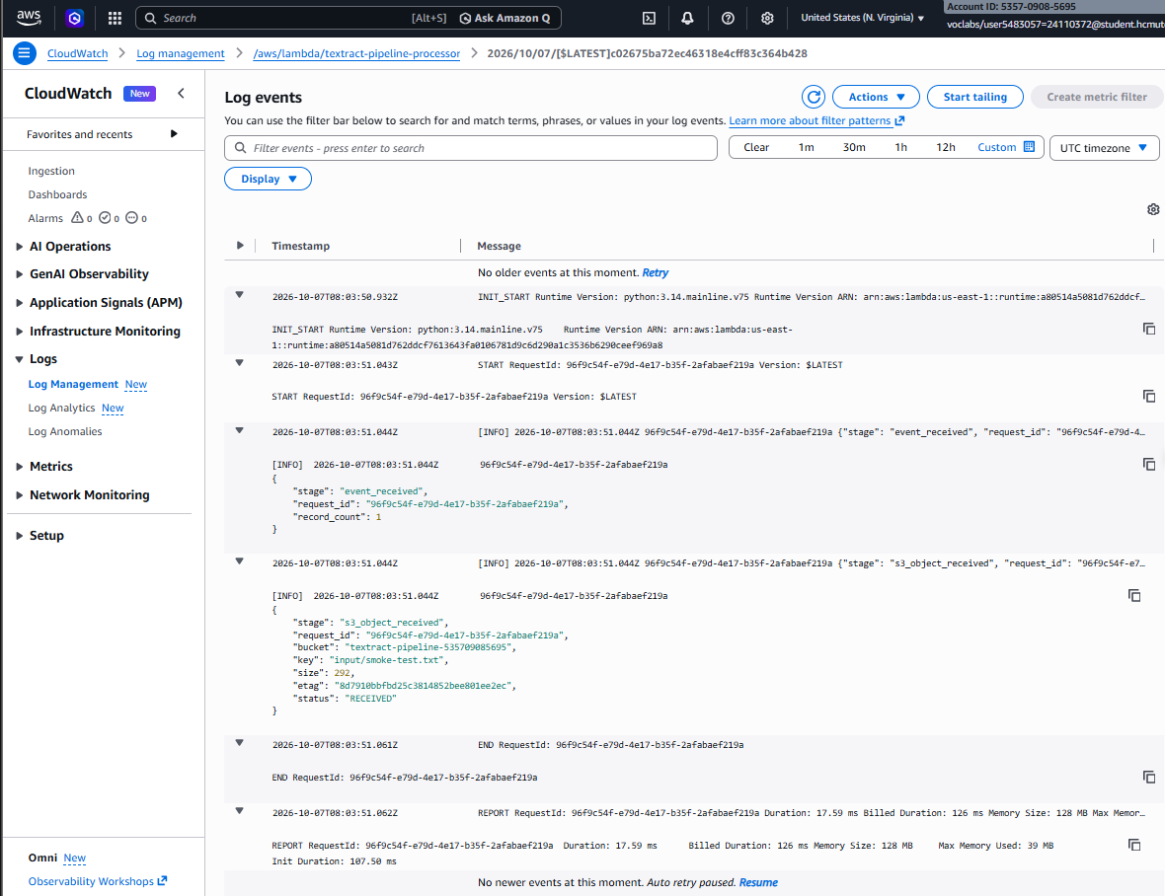
Hình A.20. Nhật ký CloudWatch ghi nhận sự kiện tiếp nhận tệp đầu vào
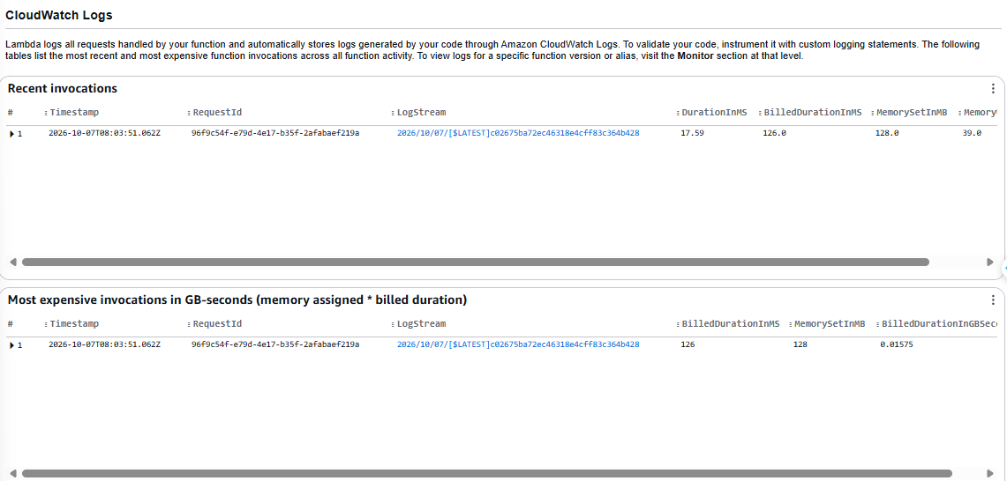
Hình A.21. Lịch sử thực thi gần nhất của hàm Lambda trên CloudWatch
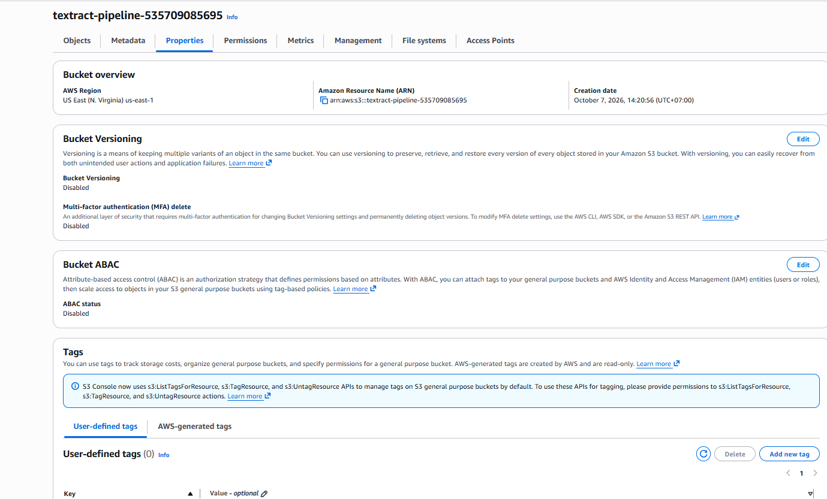
Hình A.22. Thuộc tính tổng quan và vùng triển khai của S3 Bucket
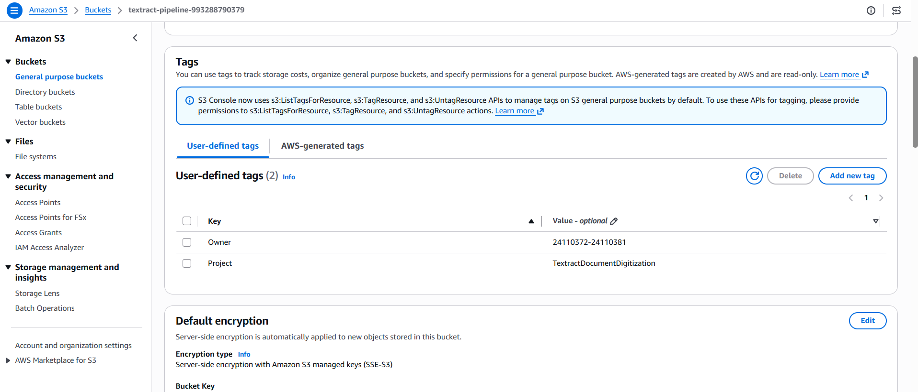
Hình A.23. Danh sách thẻ gắn kèm (Tags) của S3 Bucket
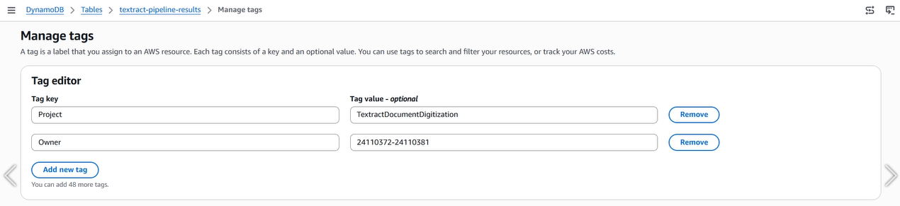
Hình A.24. Giao diện quản lý thẻ tag của bảng DynamoDB
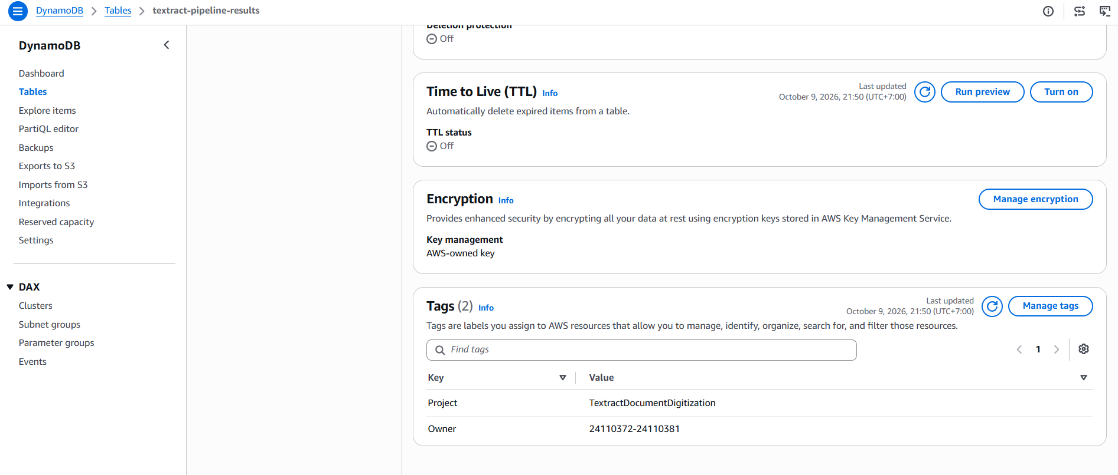
Hình A.25. Danh sách thẻ tag được lưu trữ trên bảng DynamoDB
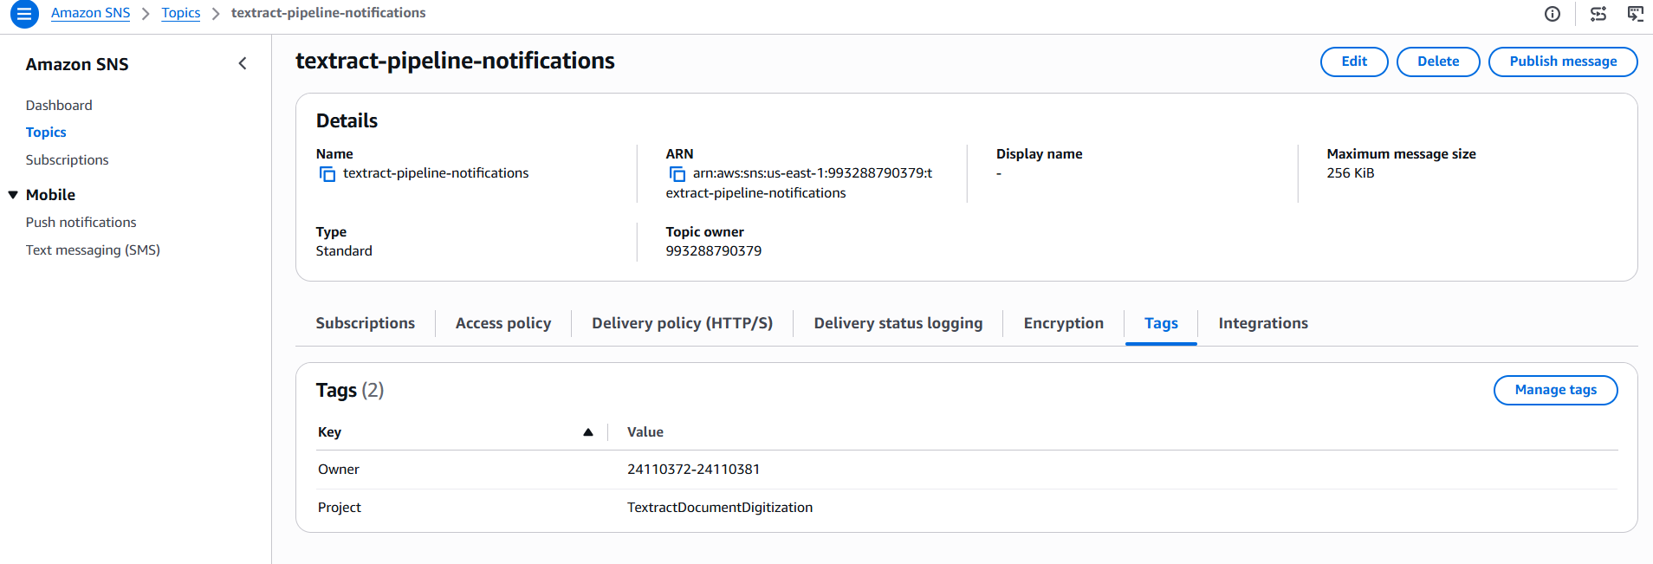
Hình A.26. Danh sách thẻ tag của SNS Topic textract-pipeline-notifications
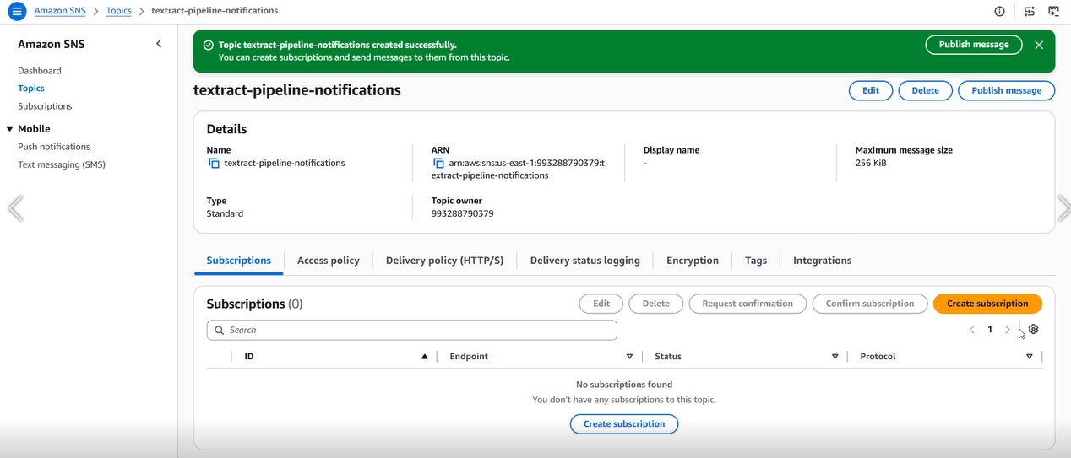
Hình A.27. Cấu hình chi tiết của SNS Topic textract-pipeline-notifications
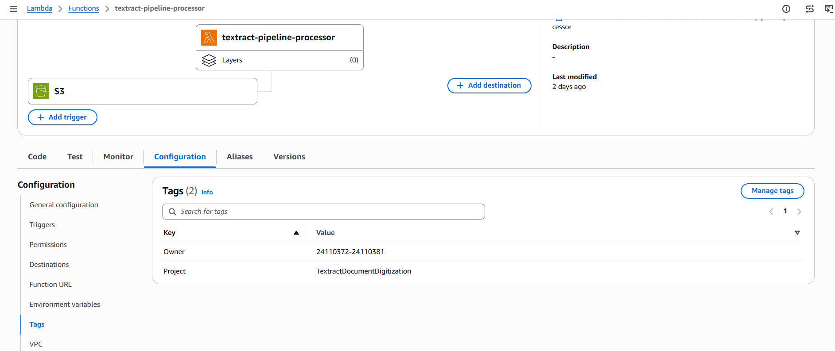
Hình A.28. Thẻ tag quản lý của hàm Lambda Processor
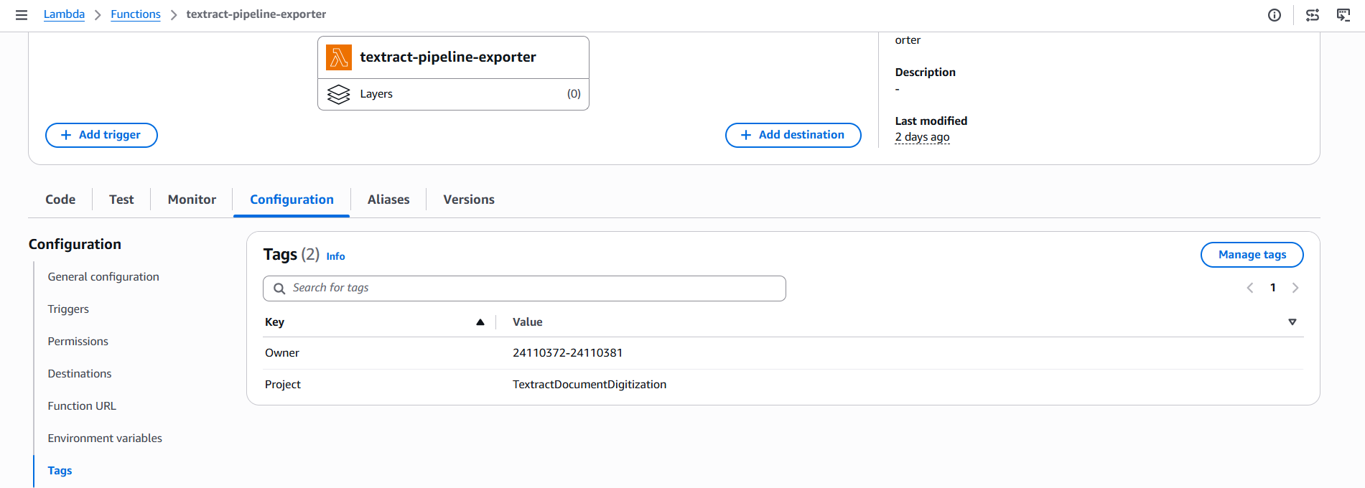
Hình A.29. Thẻ tag quản lý của hàm Lambda Exporter
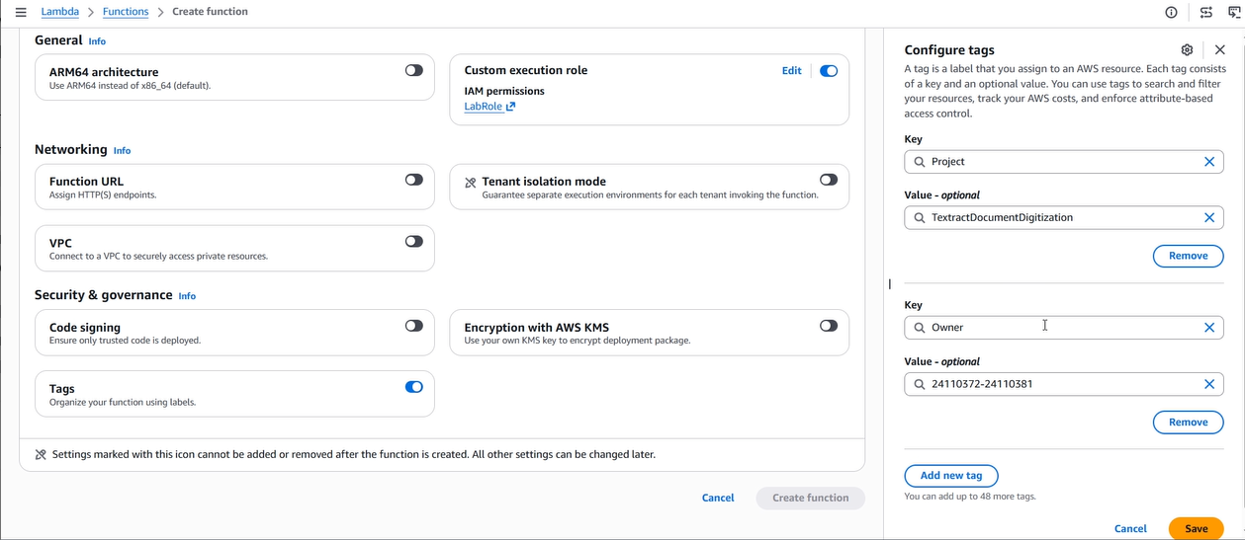
Hình A.30. Giao diện thiết lập thẻ tag khi khởi tạo hàm Lambda
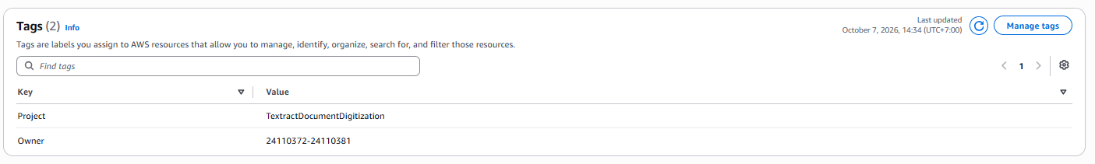
Hình A.31. Cấu hình thẻ tag Project và Owner cho bảng DynamoDB
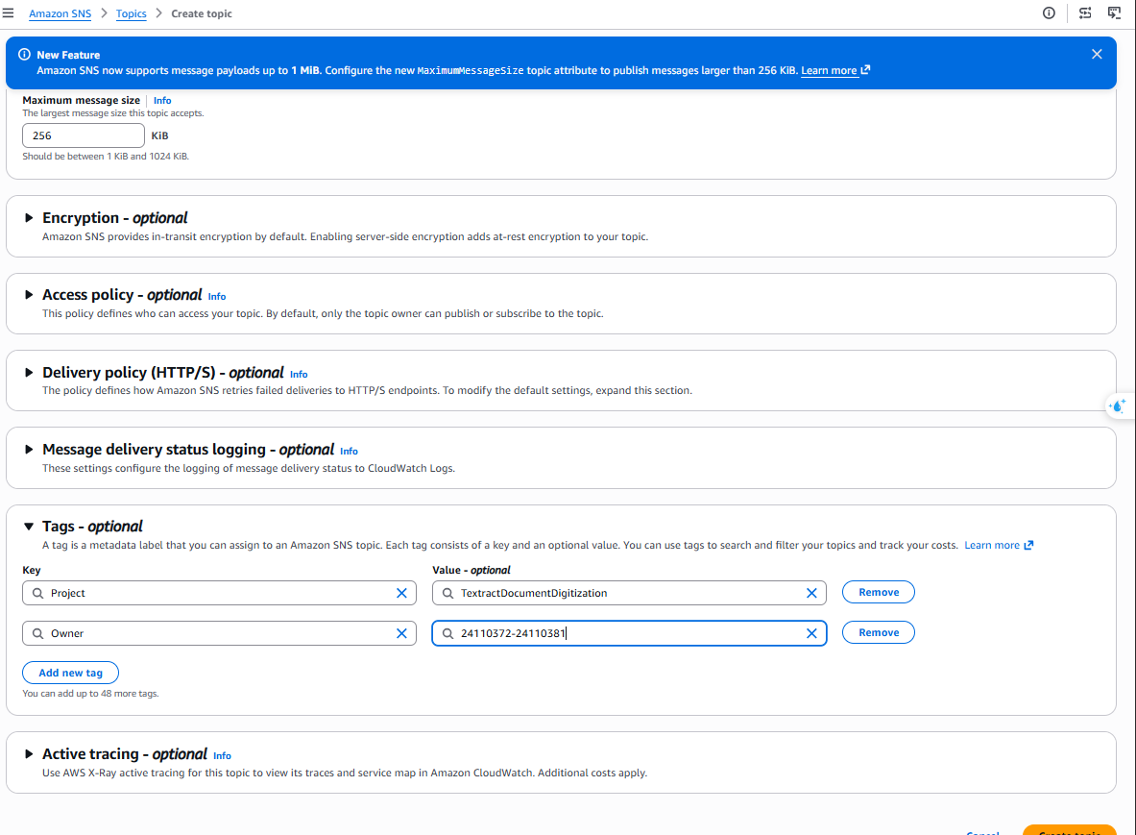
Hình A.32. Cấu hình loại topic tiêu chuẩn (Standard) và thẻ tag trên SNS
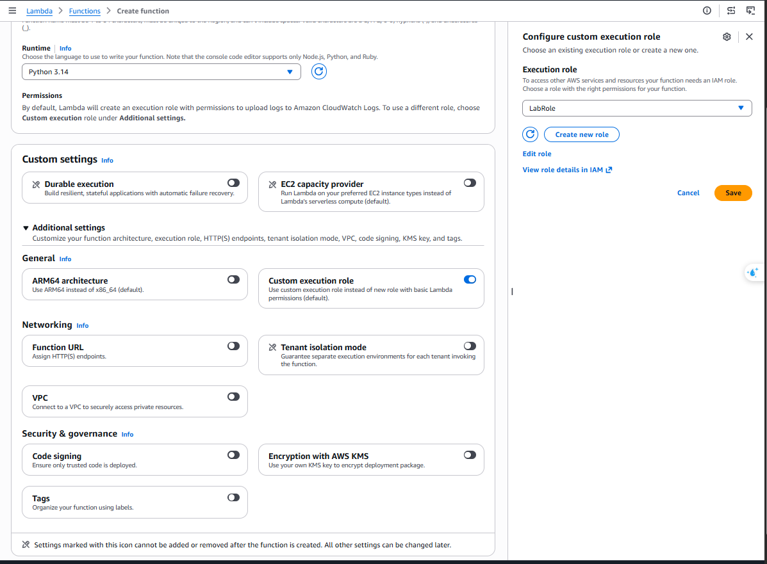
Hình A.33. Thiết lập quyền IAM và môi trường thực thi khi tạo hàm Lambda
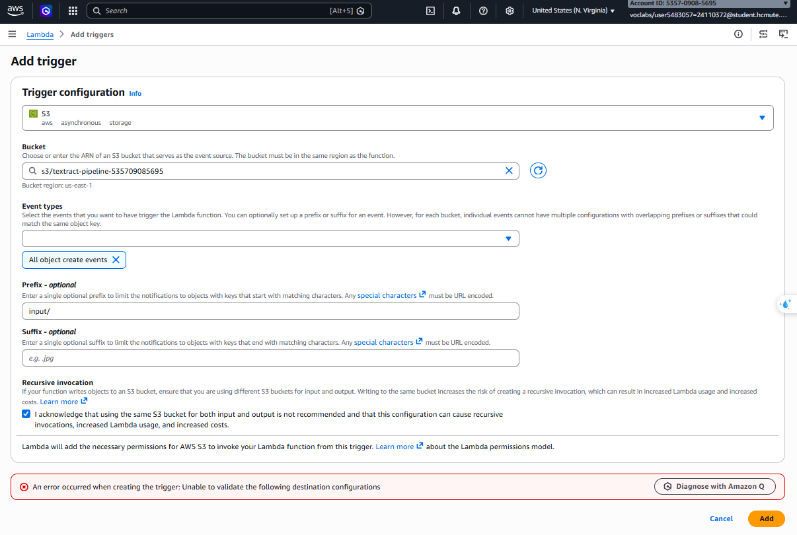
Hình A.34. Quá trình kiểm tra điều kiện kích hoạt S3 Trigger cho Lambda
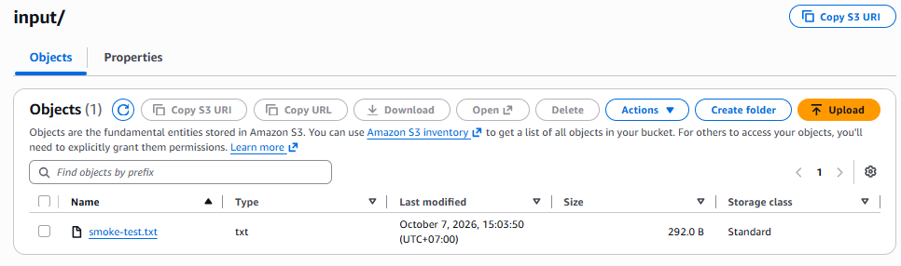
Hình A.35. Tải tệp thử nghiệm smoke-test.txt lên thư mục input/
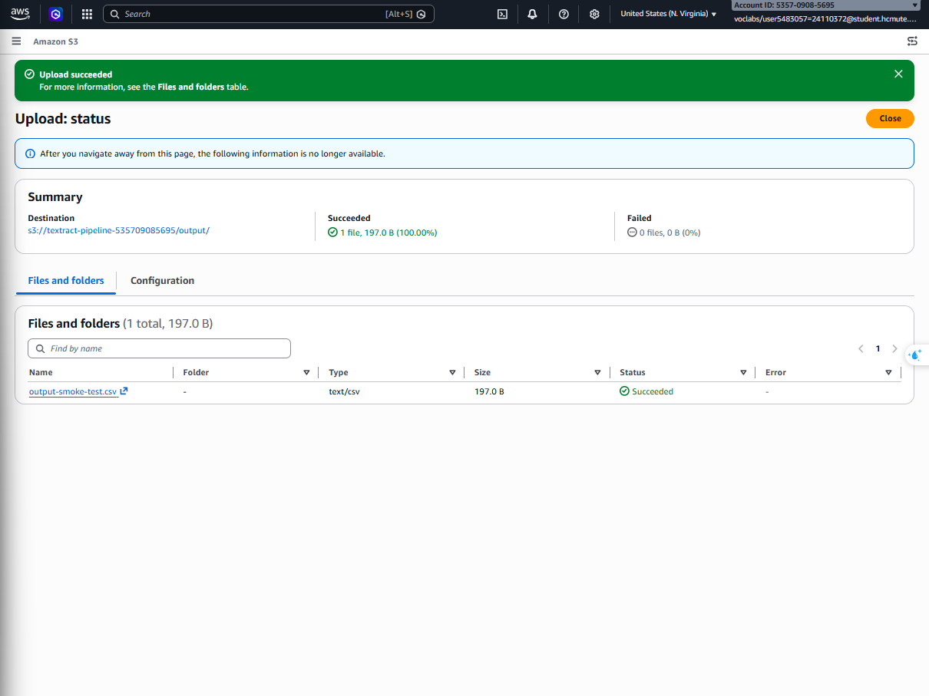
Hình A.36. Tệp kết quả xuất ra dạng CSV lưu trữ tại thư mục output/
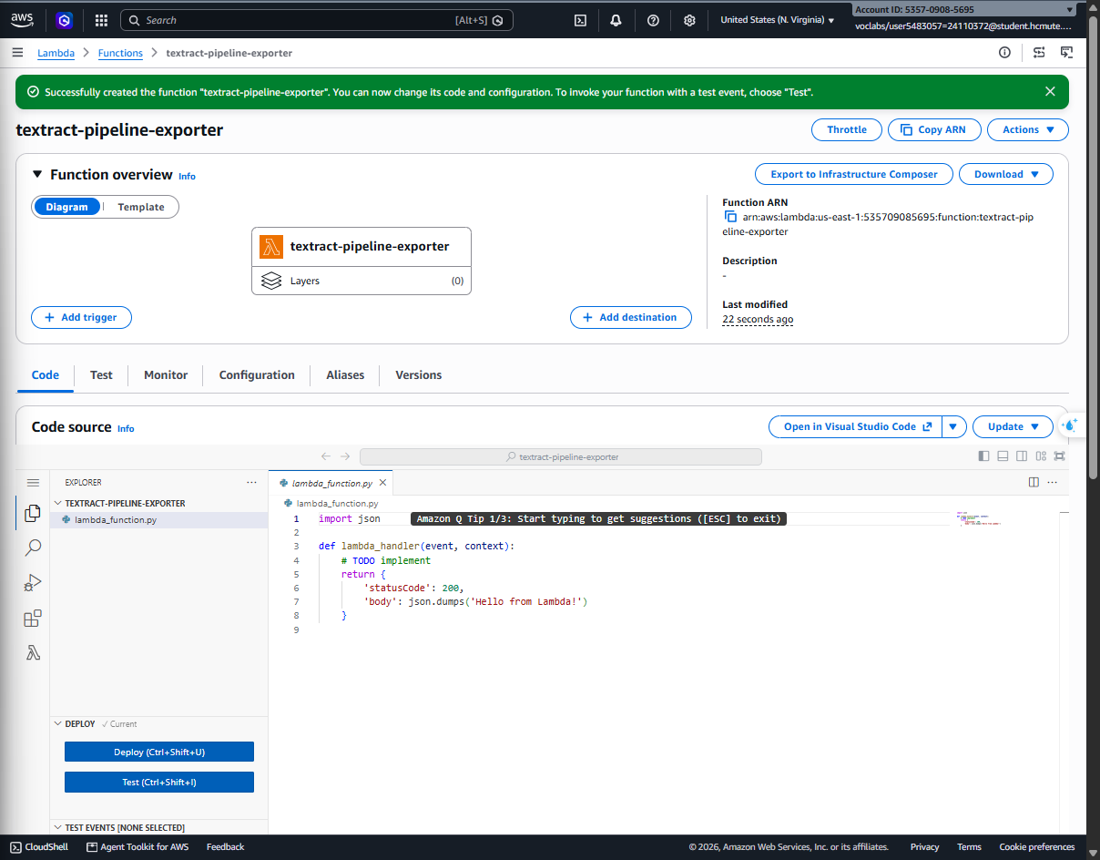
Hình A.37. Giao diện hàm Lambda Exporter sau khi khởi tạo thành công
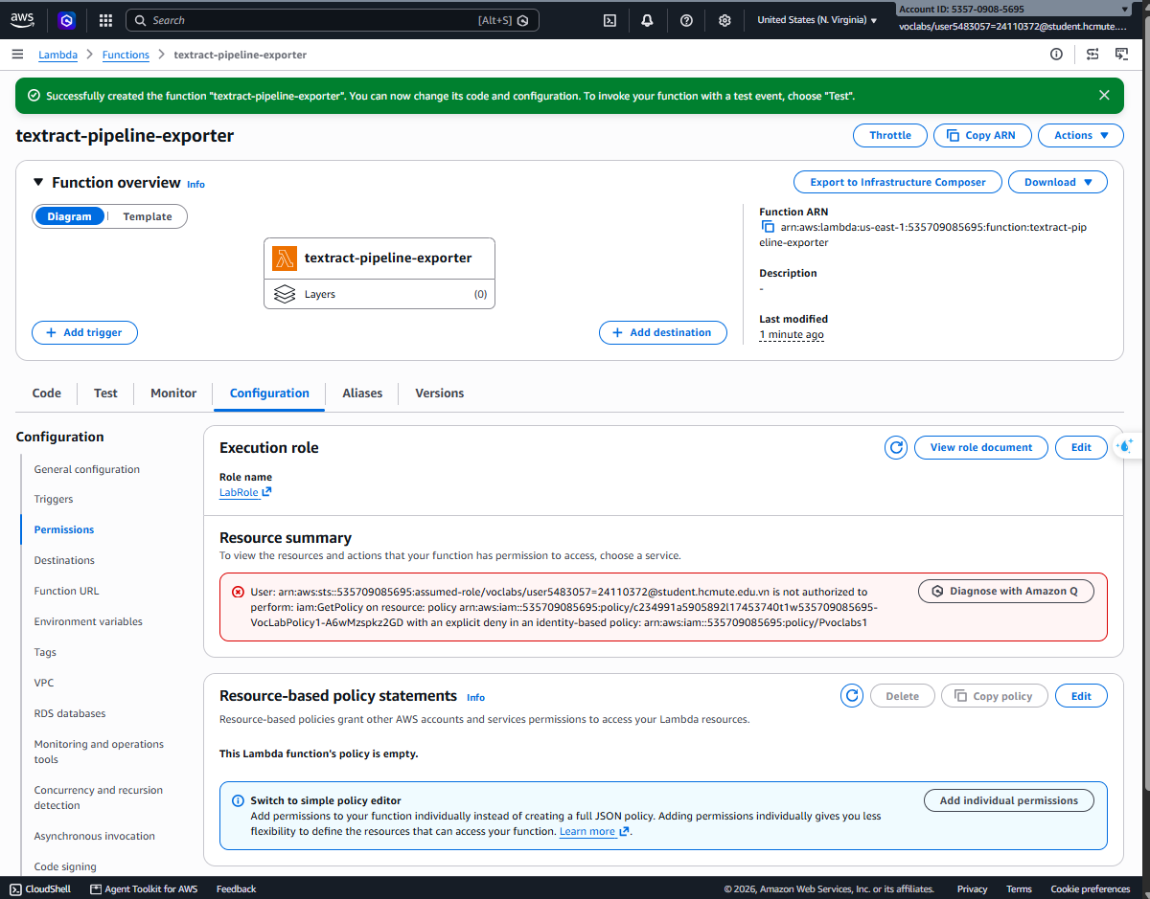
Hình A.38. Thiết lập quyền thực thi (Execution Role) cho hàm Lambda
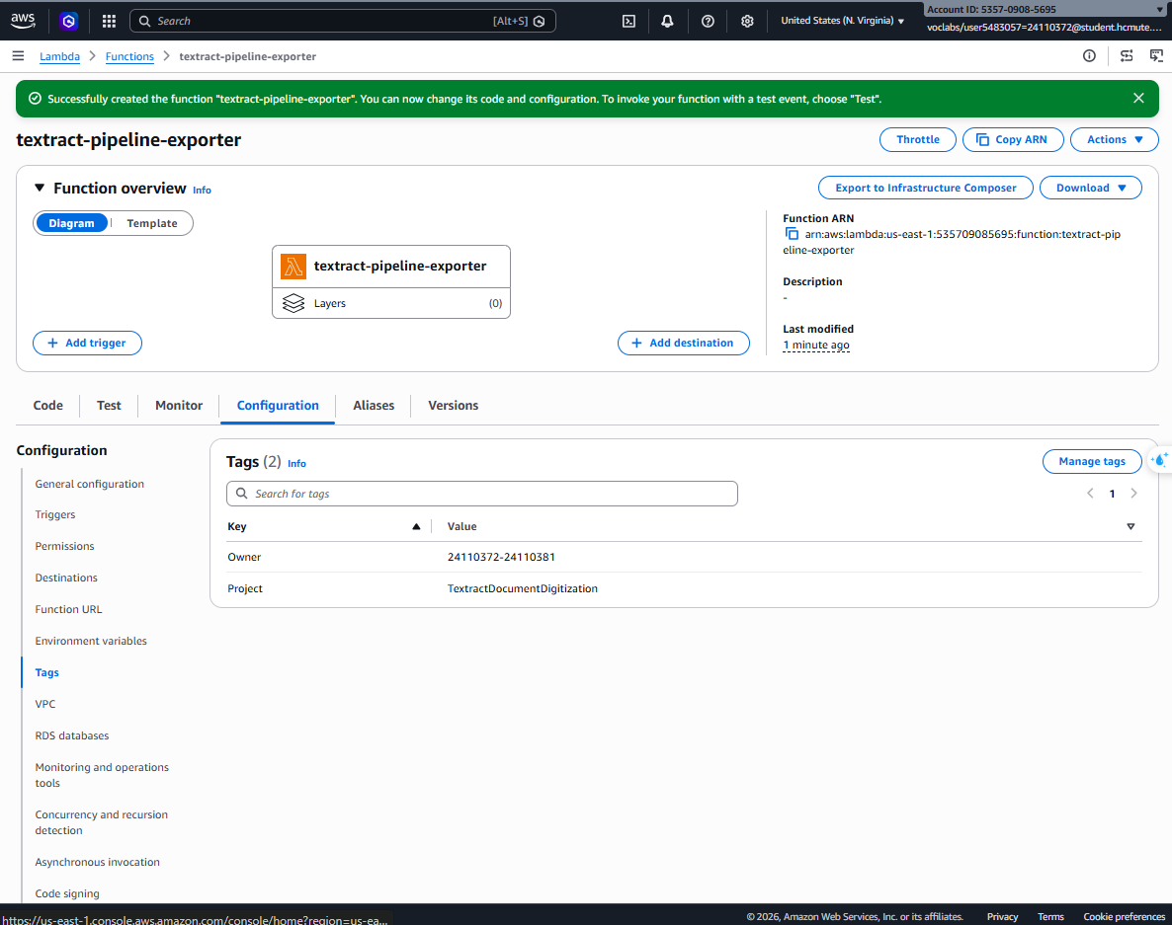
Hình A.39. Thẻ tag định danh dự án trên hàm Lambda Exporter
Bảng 9. Tổng hợp kết quả các ca kiểm tra nền tảng tuần
Ca kiểm tra | Kết quả khởi tạo nền tảng
Lambda test event | Succeeded; statusCode 200; đọc một object từ event mẫu.
S3 input/smoke-test.txt | Processor được gọi; log CloudWatch ghi đúng bucket/key và RECEIVED.
S3 output/output-smoke-test.csv | Không quan sát invocation mới; trigger được giới hạn theo input/.
DynamoDB / SNS | Table Active, PK/SK đúng; SNS Standard subscription Confirmed.
Exporter | Skeleton đã tạo; chưa thực hiện export.

PHỤ LỤC B. TRIỂN KHAI PIPELINE
Từ các tài nguyên nền tảng, nhóm hoàn thiện pipeline bằng cách đóng gói mã Lambda, triển khai CloudFormation và kiểm thử ảnh đồng bộ, PDF bất đồng bộ, chống xử lý trùng, từ chối tệp không hợp lệ và xuất dữ liệu.

B.1. Đóng gói và triển khai hạ tầng
Môi trường phát triển dùng Python 3.13 và virtual environment. Nhóm cài dependencies phát triển, cài thư viện runtime theo requirements-lambda.txt vào artifacts\lambda, sao chép package textract_pipeline rồi nén nội dung thư mục thành artifacts\textract-lambda.zip. ZIP khoảng 17,2 MB, được kiểm tra có các handler processor.py, collector.py, exporter.py trước khi tải lên textract-pipeline-993288790379/deployments/textract-lambda.zip.
Stack textract-full được tạo từ infra/template.yaml [7] trên account 993288790379, Region us-east-1. Stack dùng LabRole có sẵn; không tạo CloudFormation service role mới. Stack đạt CREATE_COMPLETE. Sau đó AWS CLI cập nhật chính stack này, trả Successfully created/updated stack, trạng thái UPDATE_COMPLETE và tag DeploymentMethod=AWSCLI.
CollectorSchedule gọi Collector mỗi phút. GSI WorkIndex [6] dùng work_pk kiểu String và due_at kiểu Number để truy vấn job đến hạn thay vì quét toàn bảng ở mỗi chu kỳ. Processor lưu JobId và thời điểm kiểm tra; Collector hỏi Textract về trạng thái/kết quả, lưu checkpoint và tiếp tục lấy trang kế tiếp nếu tài liệu có nhiều phần.
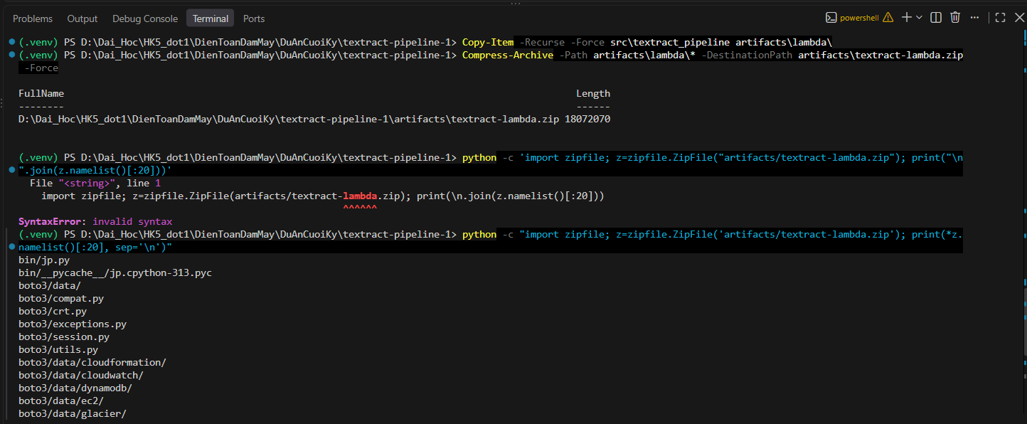
Hình B.1. Quá trình đóng gói mã nguồn và thư viện phụ thuộc cho Lambda
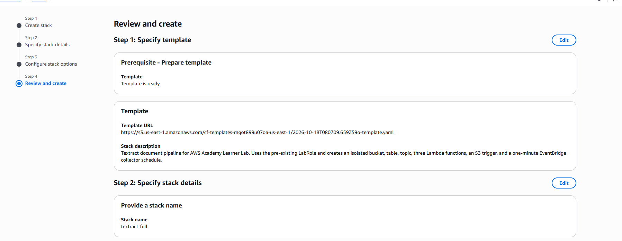
Hình B.2. Giao diện xác nhận thông số trước khi khởi tạo CloudFormation Stack
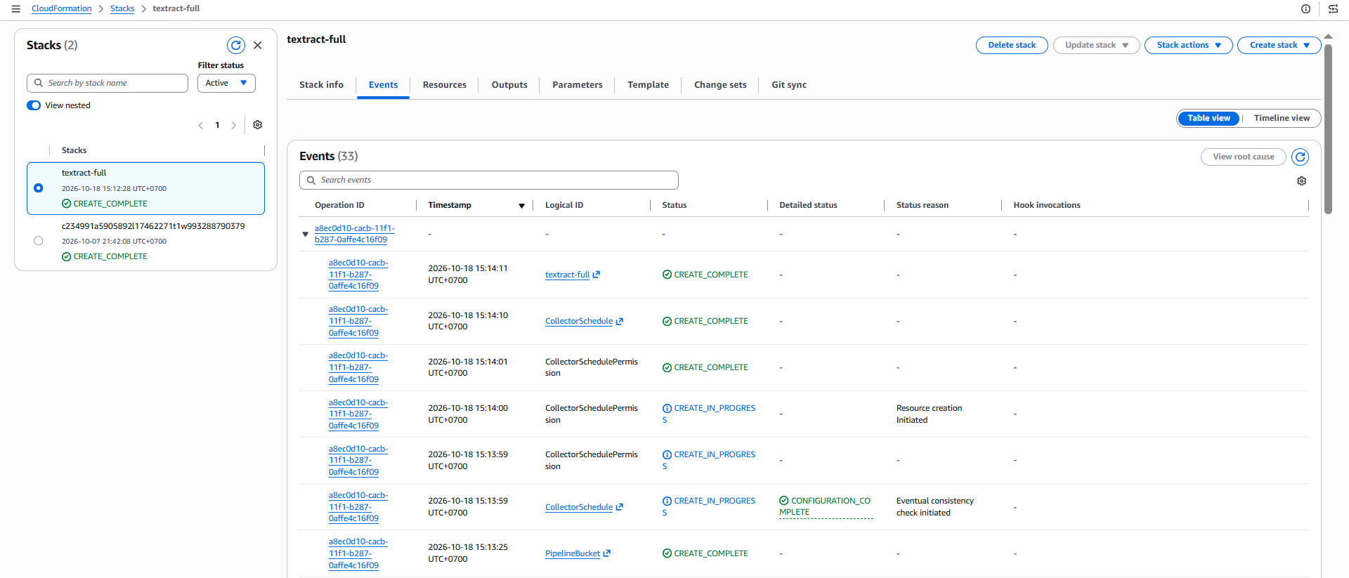
Hình B.3. Trạng thái khởi tạo thành công (CREATE_COMPLETE) của CloudFormation Stack
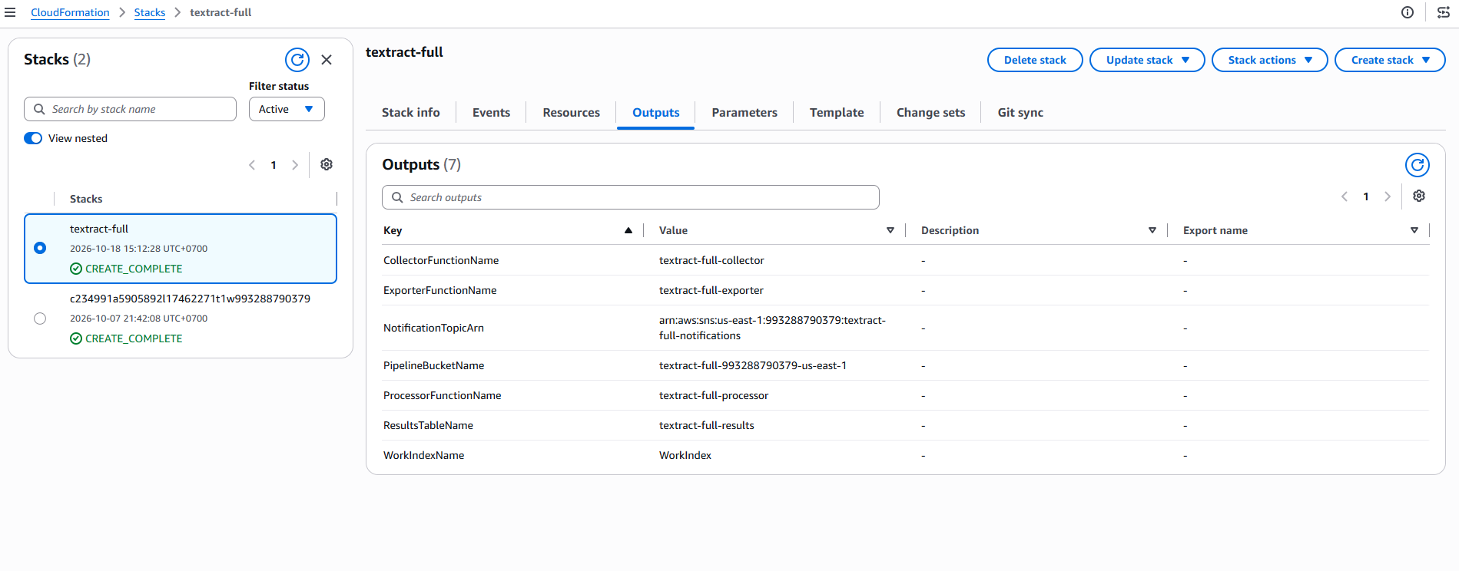
Hình B.4. Danh mục tài nguyên xuất ra (Outputs) của CloudFormation Stack
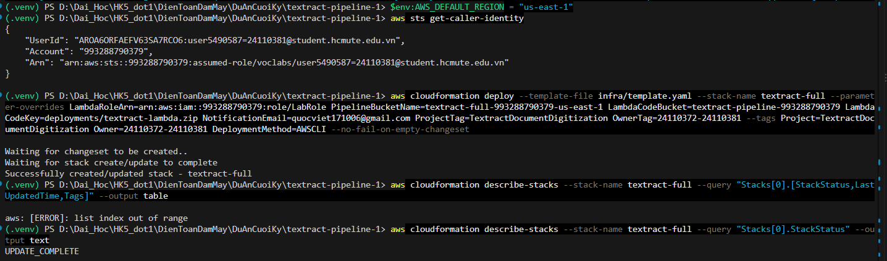
Hình B.5. Kết quả cập nhật stack tự động bằng AWS CLI
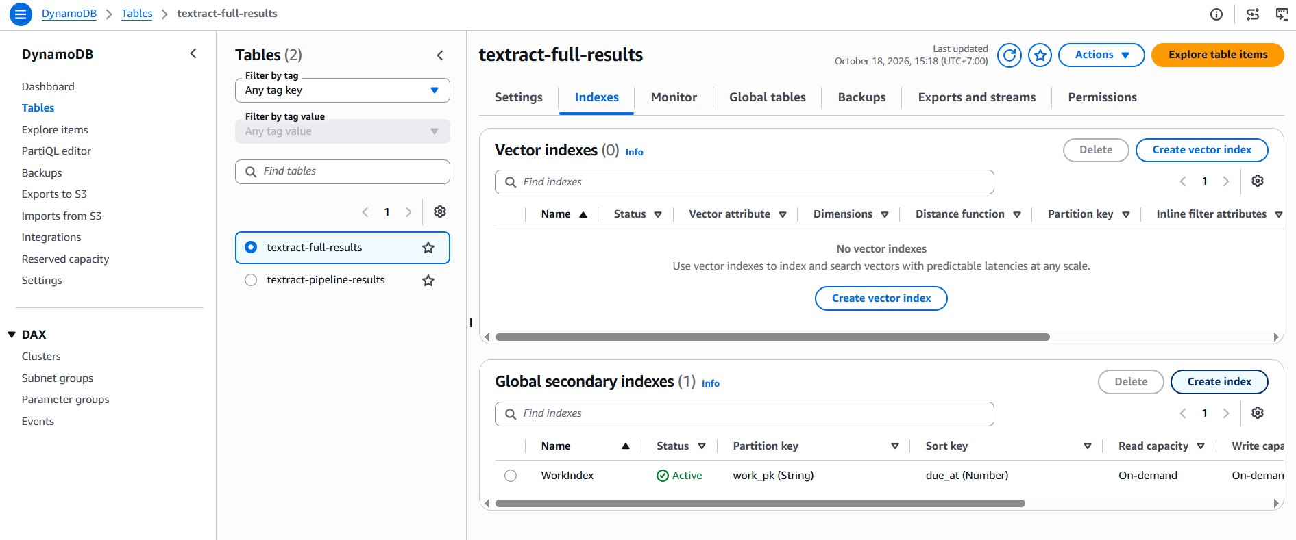
Hình B.6. Cấu trúc chỉ mục toàn cục WorkIndex trên DynamoDB
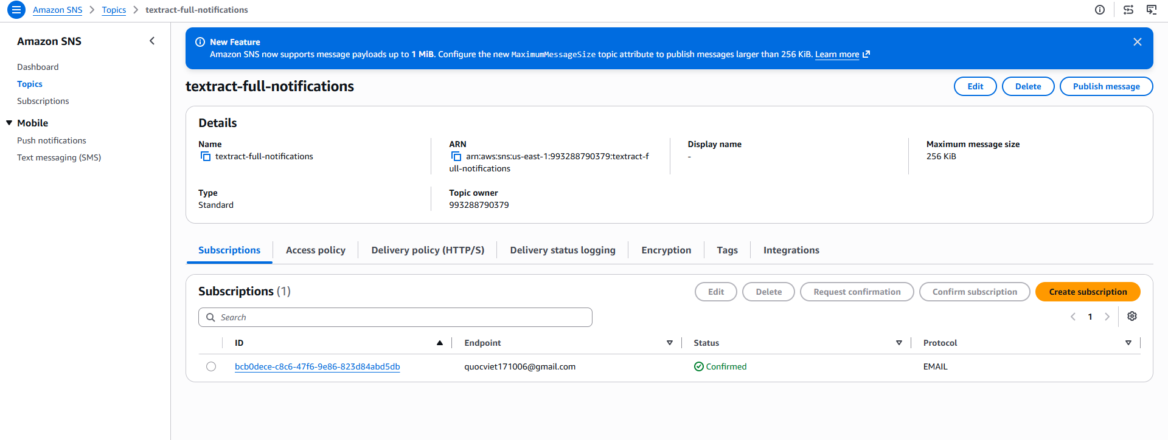
Hình B.7. Trạng thái đăng ký nhận tin của SNS Topic trong pipeline tự động
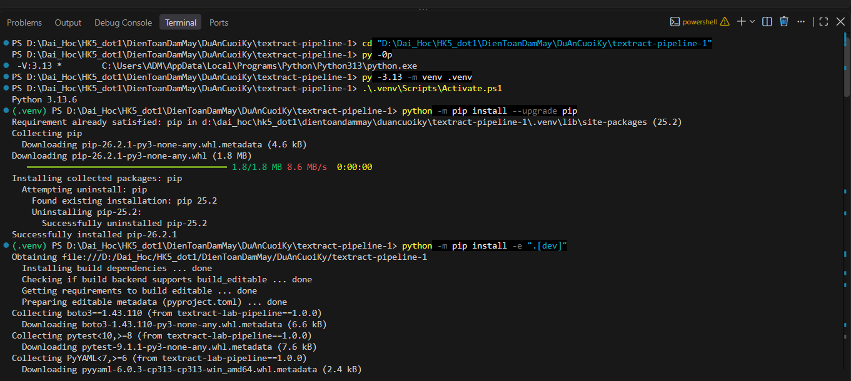
Hình B.8. Thiết lập môi trường ảo Python và cài đặt các công cụ phát triển
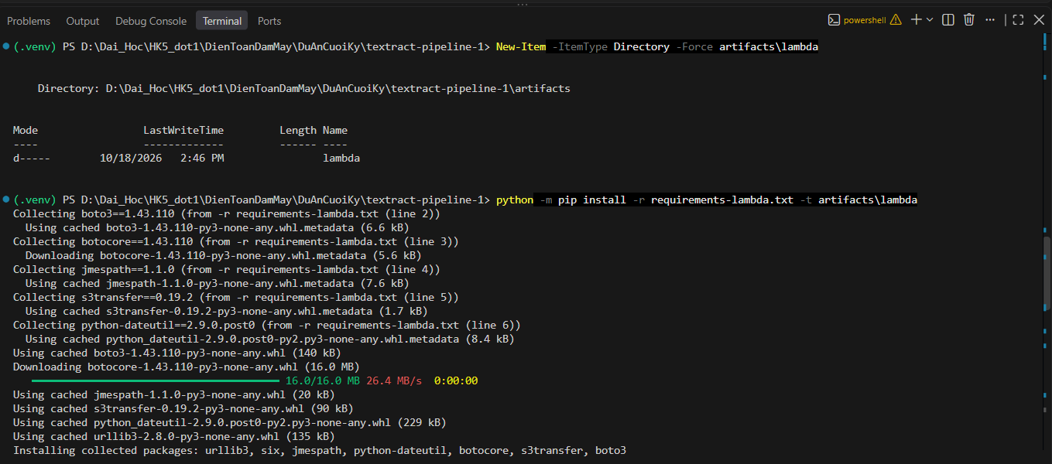
Hình B.9. Cài đặt các thư viện thực thi từ requirements-lambda.txt
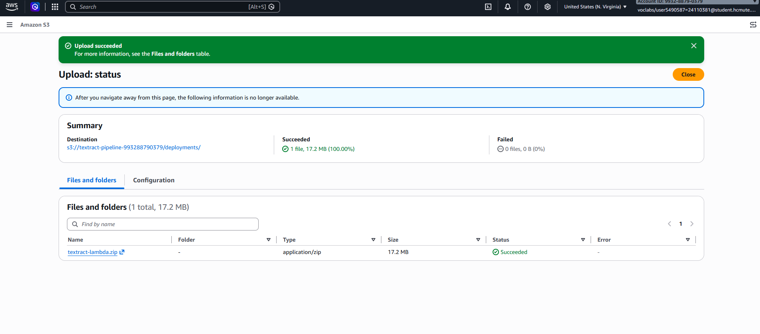
Hình B.10. Tải gói mã nguồn Lambda lên thư mục deployments/ trên S3
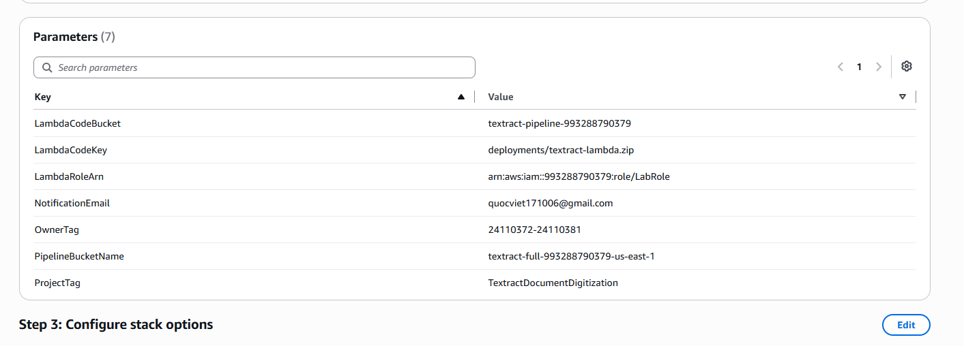
Hình B.11. Thiết lập tham số đầu vào cho CloudFormation Template
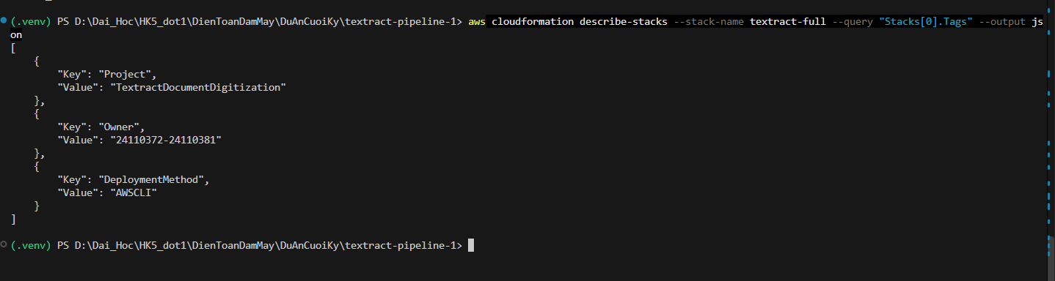
Hình B.12. Kiểm tra thẻ tag quản lý và phương thức triển khai của Stack
Bảng 10. Tham số và tài nguyên triển khai stack CloudFormation textract-full
Tham số/tài nguyên | Giá trị
Pipeline bucket | textract-full-993288790379-us-east-1.
Lambda code bucket/key | textract-pipeline-993288790379 / deployments/textract-lambda.zip.
Execution role | arn:aws:iam::993288790379:role/LabRole.
DynamoDB | textract-full-results; WorkIndex(work_pk String, due_at Number).
Lambda | textract-full-processor; textract-full-collector; textract-full-exporter.
SNS / EventBridge | textract-full-notifications; subscription Confirmed; CollectorSchedule mỗi phút.
Tags | Project=TextractDocumentDigitization; Owner=24110372-24110381.

B.2. Kiểm thử các nhánh xử lý
invoice-001.png gọi AnalyzeExpense và hoàn tất với 4 fields, 2 line_items; DynamoDB lưu META, S3 có CSV theo tài liệu và SNS gửi email. form-002.png gọi AnalyzeDocument, hoàn tất với 6 fields và 20 table_cells. Với multipage-form.pdf, Processor ghi job_submitted; EventBridge kích hoạt Collector để lấy kết quả async, sau đó DynamoDB ghi COMPLETED với 13 fields và 40 table_cells, SNS gửi email hoàn tất.
DuplicateInvoiceEvent trả DUPLICATE_OR_IN_PROGRESS cho tài liệu đã xử lý/đang xử lý. smoke-test.txt bị ghi REJECTED với error_code InvalidDocument, error_attempts=1 và notification_status=DELIVERED; email SNS được nhận. Exporter với dataset=all tạo đủ năm CSV; response của lượt kiểm thử chức năng có 4 documents và 23 fields. Kết quả kiểm thử các nhánh được tổng hợp tại Bảng 11.
Bảng 11. Kết quả kiểm thử các nhánh xử lý trên tài liệu đại diện
Ca kiểm thử | Kết quả | Bằng chứng
invoice-001.png | COMPLETED; 4 fields; 2 line_items. | DynamoDB, CSV, SNS.
form-002.png | COMPLETED; 6 fields; 20 table_cells. | Log và SNS.
multipage-form.pdf | COMPLETED; 13 fields; 40 table_cells. | job_submitted, Collector, DDB, SNS.
DuplicateInvoiceEvent | DUPLICATE_OR_IN_PROGRESS. | Lambda Test response.
smoke-test.txt | REJECTED; InvalidDocument; notification DELIVERED. | DynamoDB META và SNS.
Exporter dataset=all | 5 CSV; 4 documents và 23 fields trong response. | Lambda response, S3 output/exports/.

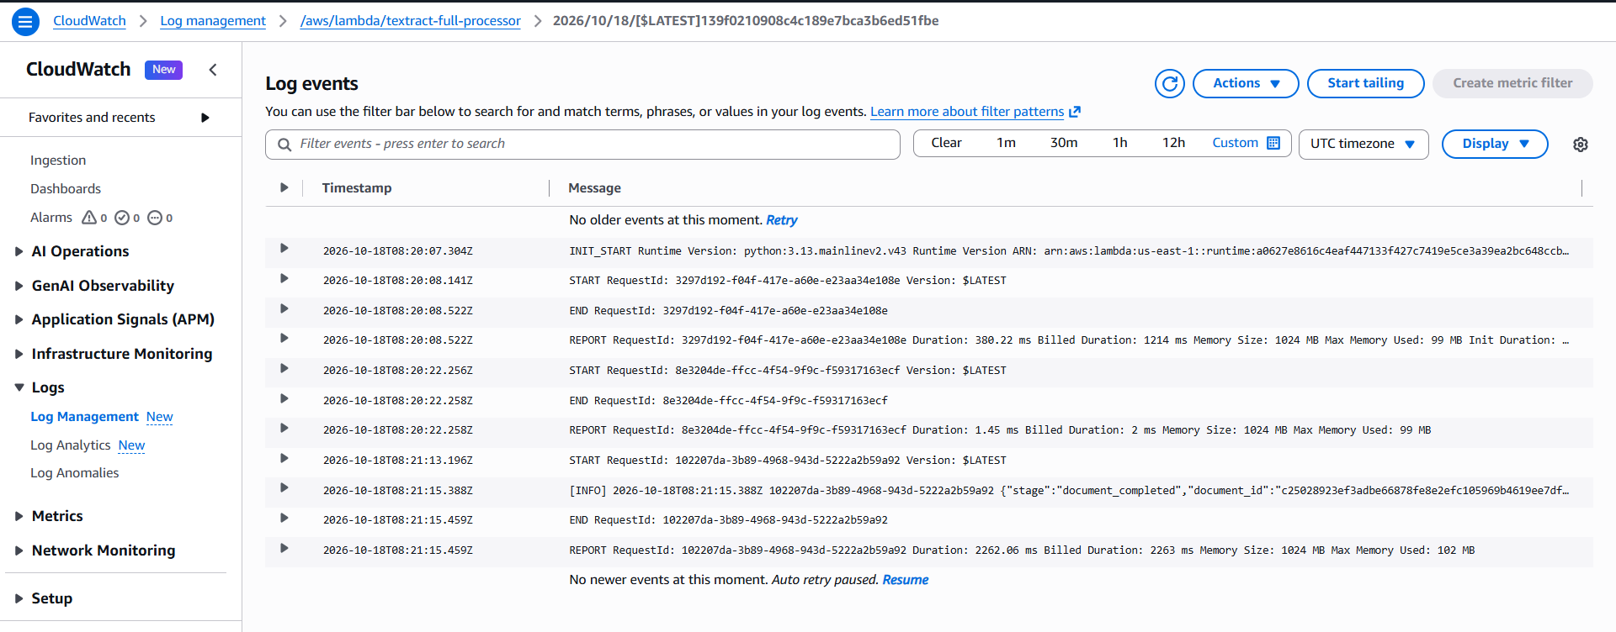
Hình B.13. Nhật ký CloudWatch ghi nhận sự kiện xử lý tài liệu hoàn tất
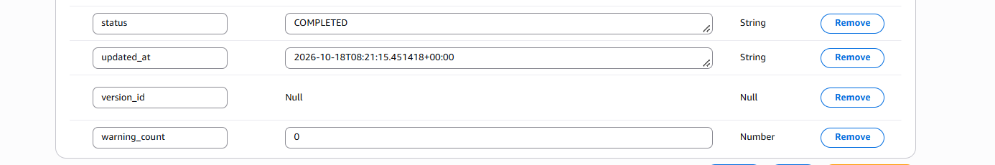
Hình B.14. Bản ghi trạng thái (META) trong DynamoDB sau khi xử lý hóa đơn
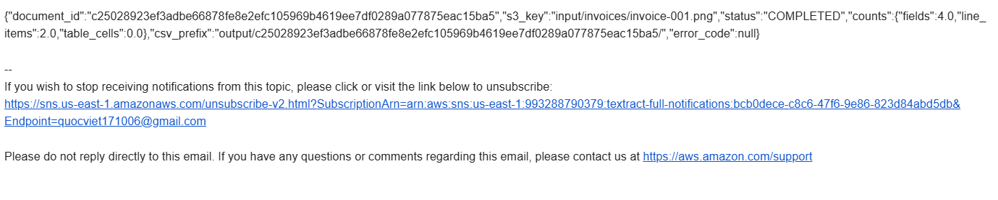
Hình B.15. Nội dung email thông báo hoàn tất trích xuất dữ liệu hóa đơn
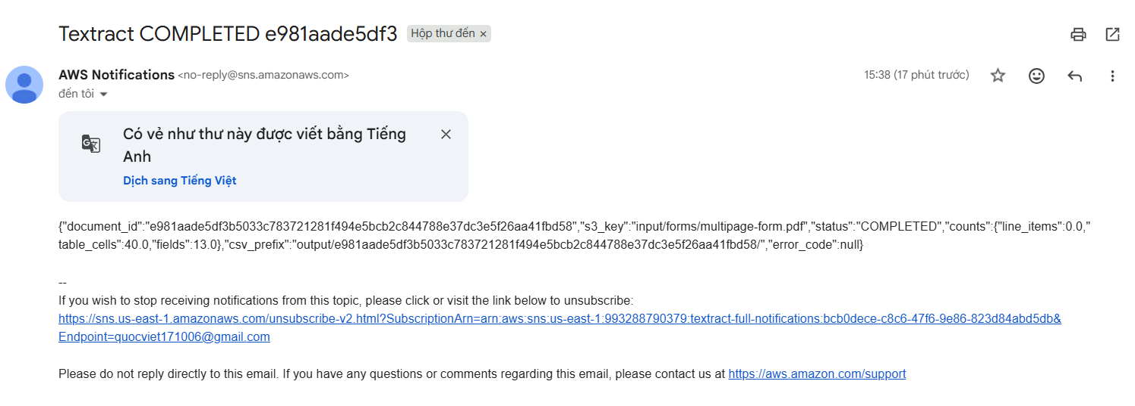
Hình B.16. Nội dung email thông báo kết quả xử lý tệp PDF nhiều trang
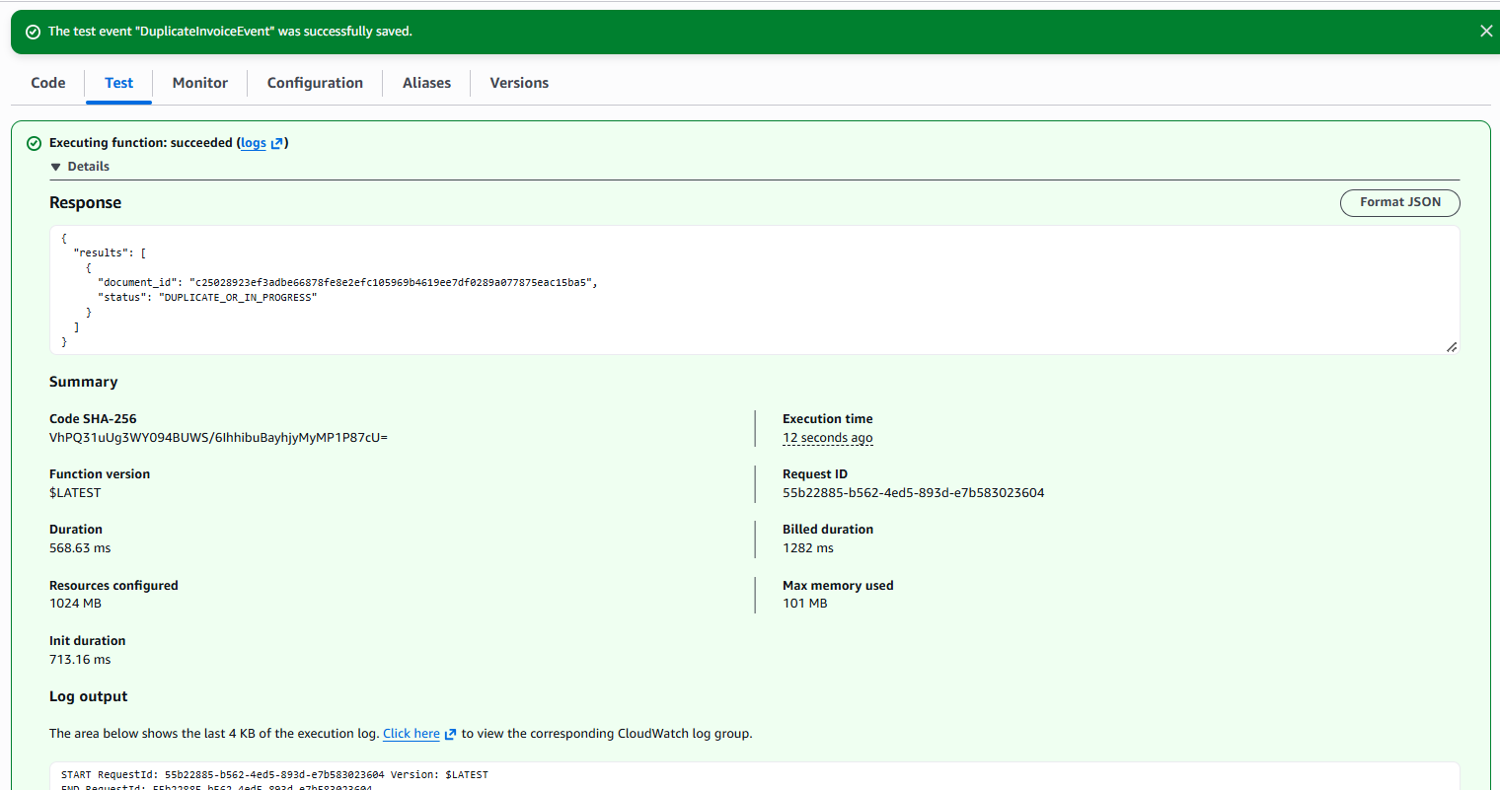
Hình B.17. Kết quả kiểm thử cơ chế ngăn chặn xử lý trùng lặp trên Lambda
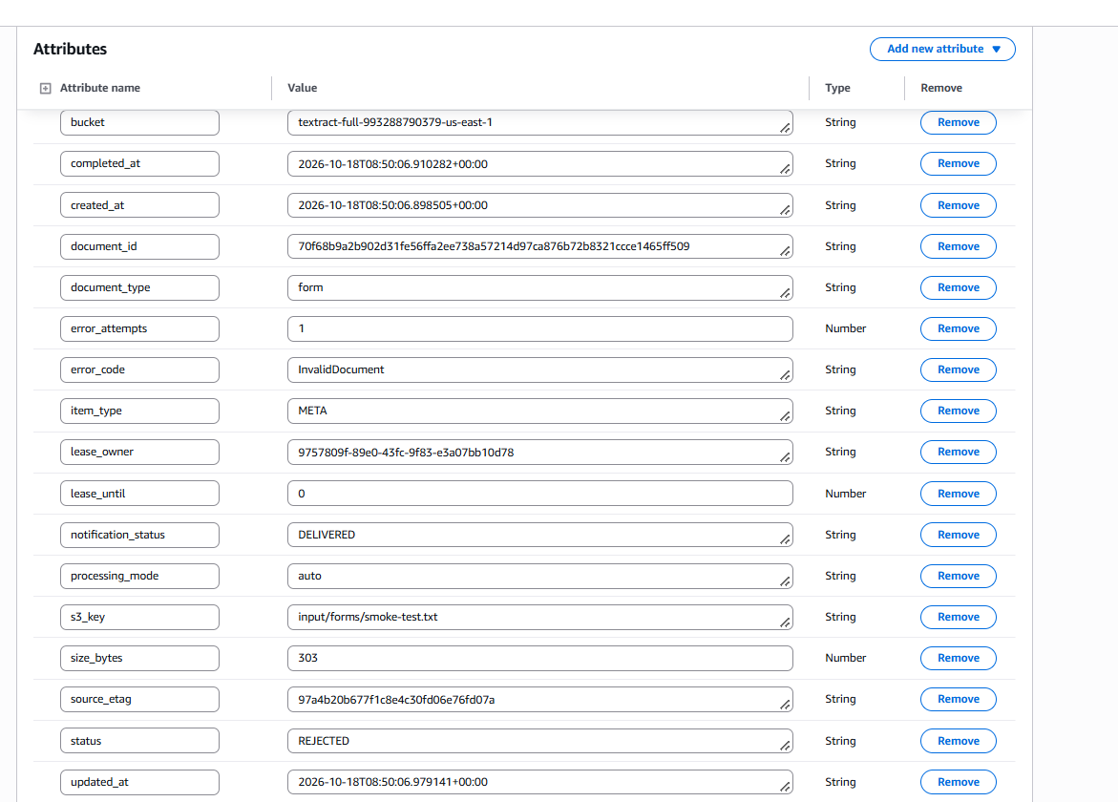
Hình B.18. Bản ghi từ chối xử lý tài liệu không hợp lệ trên DynamoDB
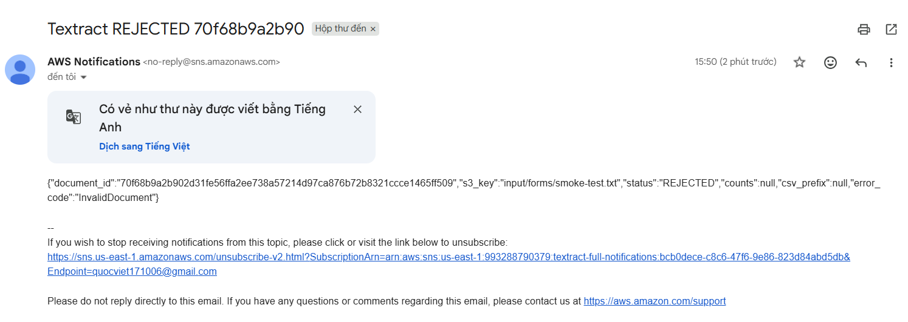
Hình B.19. Nội dung email thông báo từ chối tệp tin không hợp lệ
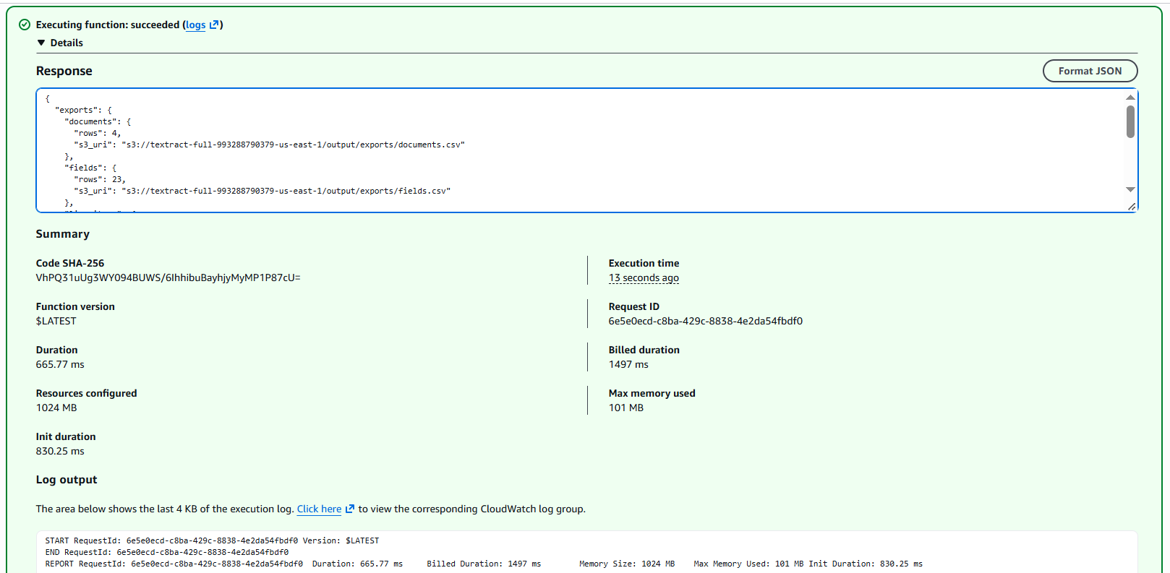
Hình B.20. Kết quả thực thi hàm Lambda Exporter xuất toàn bộ tập dữ liệu
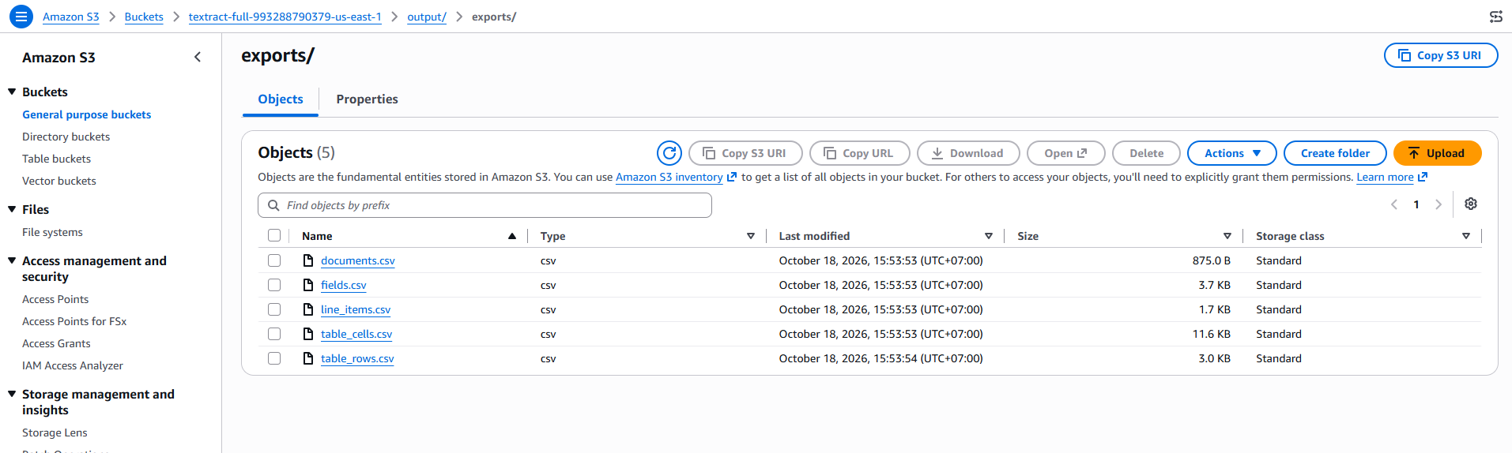
Hình B.21. Danh sách các tệp CSV tổng hợp được tạo trong thư mục exports/
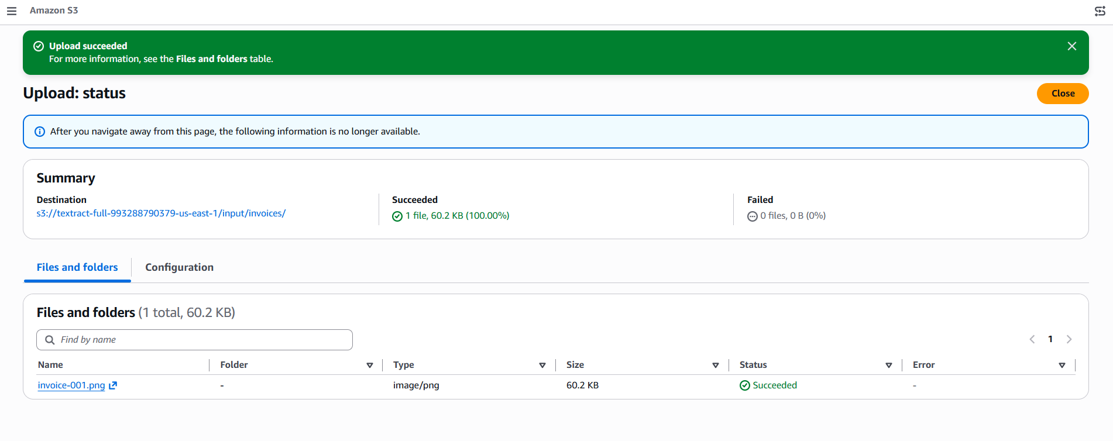
Hình B.22. Tải tệp hóa đơn mẫu invoice-001.png lên thư mục input/invoices/
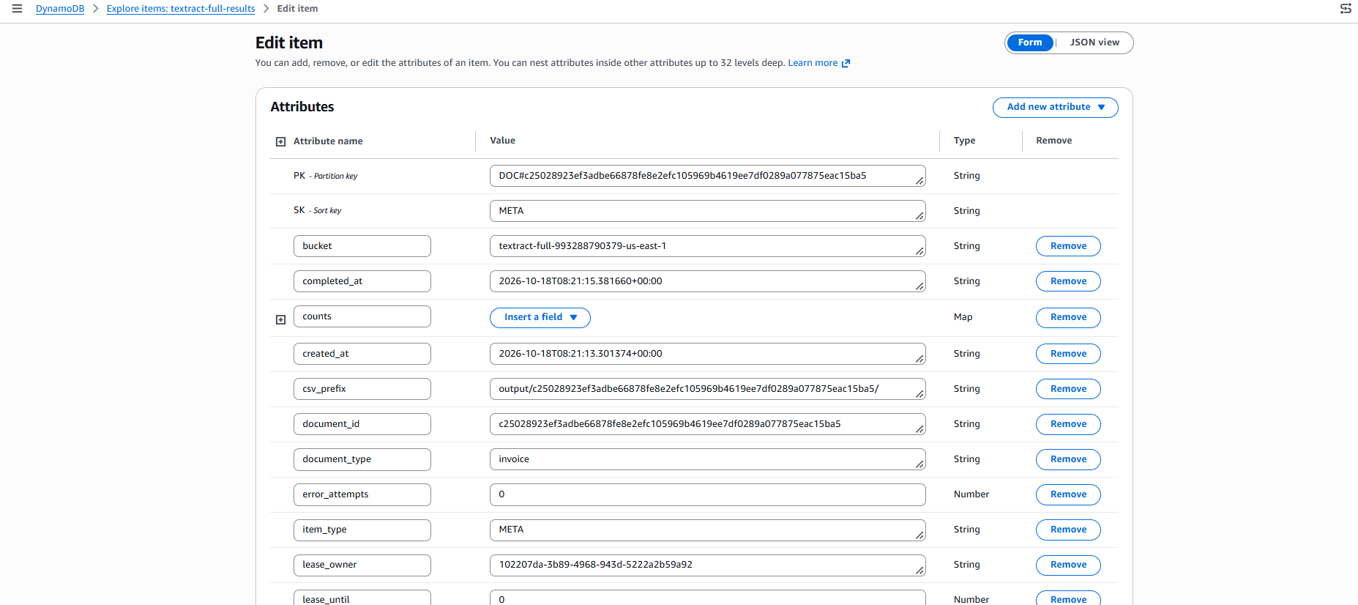
Hình B.23. Siêu dữ liệu của tài liệu hóa đơn lưu trữ trên DynamoDB
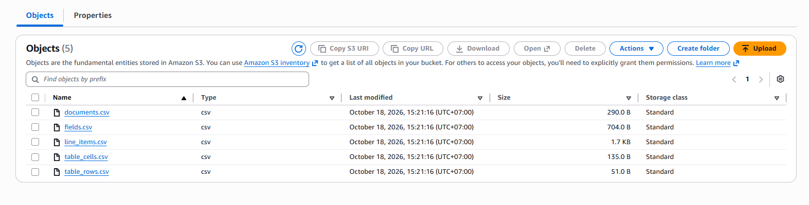
Hình B.24. Các tệp dữ liệu CSV trích xuất từ hóa đơn lưu trữ trên S3
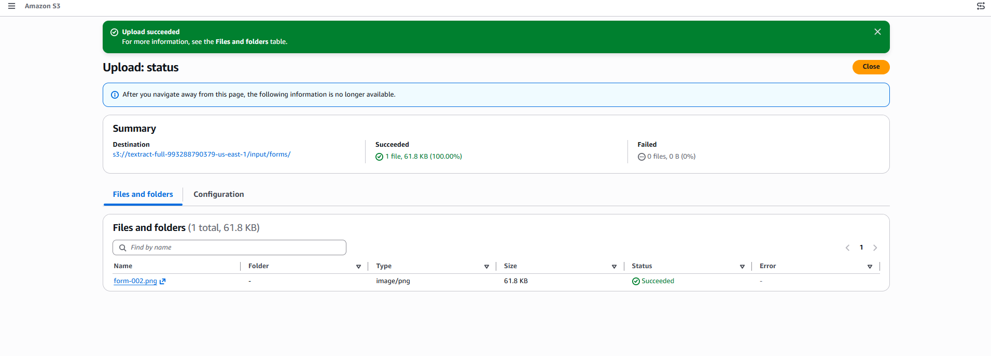
Hình B.25. Tải tệp biểu mẫu form-002.png lên thư mục input/forms/
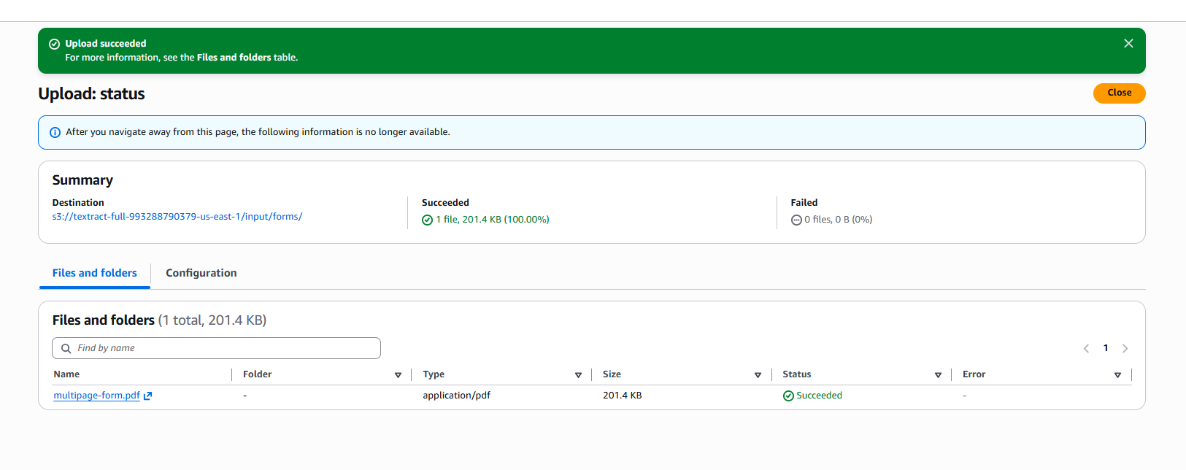
Hình B.26. Tải tệp biểu mẫu nhiều trang (PDF) lên S3
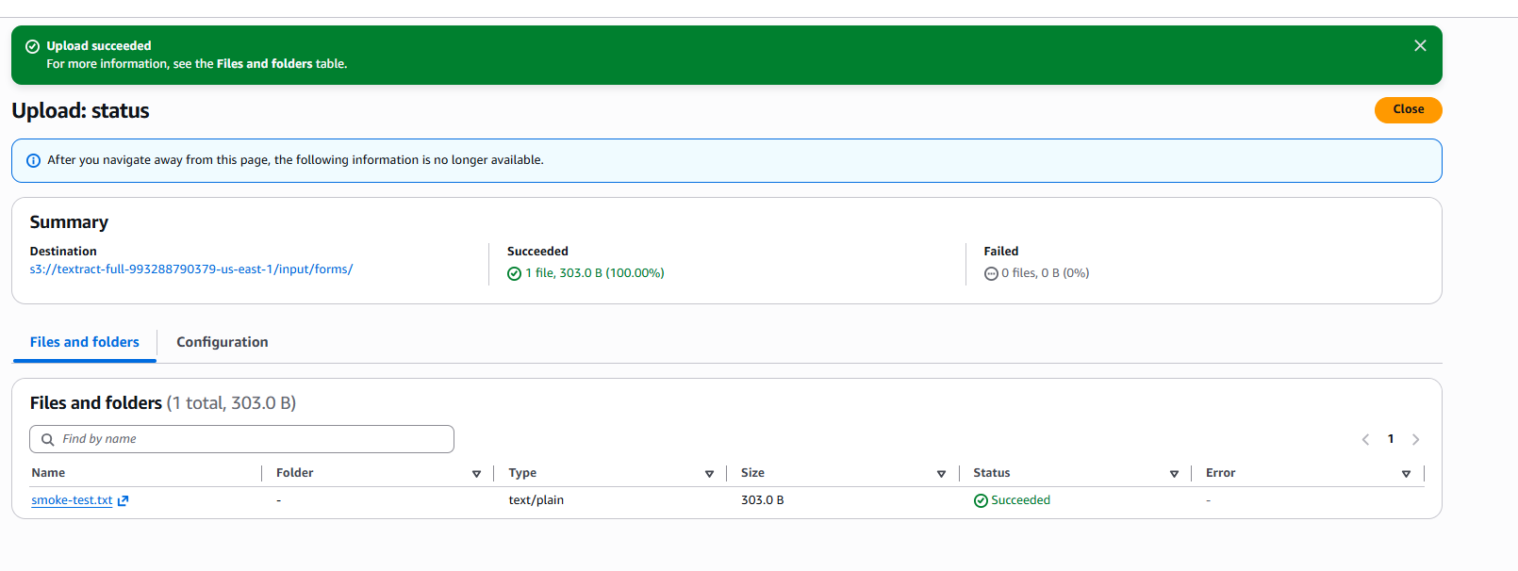
Hình B.27. Kiểm tra xử lý định dạng tệp không được hệ thống hỗ trợ

PHỤ LỤC C. TÍCH HỢP, ĐÁNH GIÁ VÀ GIÁM SÁT
Kiểm thử tích hợp sử dụng baseline gồm 30 ảnh, đồng thời kiểm tra bảo mật S3, CloudWatch, email, routing, CSV và chi phí. Baseline, evaluator và demo đầu-cuối được ghi nhận trên account 535709085695; stack pipeline và kiểm thử bảo mật/cảnh báo/routing và Cost Explorer được ghi nhận trên account 993288790379.

C.1. Baseline và cách tính chỉ số
Bộ đánh giá gồm 30 ảnh PNG tiếng Anh do nhóm tạo theo template cố định, gồm 15 hóa đơn và 15 biểu mẫu. Các chỉ số phản ánh bộ mẫu này, chưa đại diện cho tài liệu scan thực tế, tiếng Việt, ảnh mờ hoặc bố cục khác. Lượt demo đầu-cuối thêm một PDF hai trang, nên tổng cộng 31/31 tài liệu COMPLETED; evaluator chỉ chấm 30 ảnh có ground truth. Phép so khớp chuẩn hóa khoảng trắng, không phân biệt chữ hoa/chữ thường. Recall 100% của line-item rows, line-item fields và table cells chỉ áp dụng cho bộ mẫu tổng hợp này theo cách ghép của evaluator. Precision của line-item fields và table cells đều là 60%, cho thấy vẫn còn dự đoán thừa. Recall là số giá trị kỳ vọng khớp trên tổng giá trị ground truth; precision là số khớp trên tổng dự đoán; F1 là trung bình điều hòa của precision và recall.
Bảng 12. Chi tiết các chỉ số trích xuất (Precision, Recall, F1) trên tập baseline
Nhóm | Đúng/kỳ vọng | Dự đoán | Recall | Precision | F1
Fields | 105/120 | 154 | 87,50% | 68,18% | 76,64%
Line item rows | 30/30 | 30 | 100% | 100% | 100%
Line item fields | 90/90 | 150 | 100% | 60% | 75%
Table cells | 180/180 | 300 | 100% | 60% | 75%

15 giá trị field chưa khớp đều thuộc VENDOR_NAME; một số nội dung được nhận diện nhưng gán nhãn OTHER. Precision thấp hơn recall với line item fields và table cells vì Textract trả thêm dự đoán ngoài ground truth. Với table cells, ground truth tham gia ghép bảng theo tài liệu/trang/hàng/cột; do đó 180/180 phản ánh độ khớp nội dung sau ghép, không phải phép đo độc lập khả năng phát hiện bảng. Bảng 12 liệt kê chi tiết các chỉ số đánh giá baseline.
Fields có 105 giá trị khớp trên 120 giá trị kỳ vọng và 154 dự đoán, tương ứng recall 87,50%, precision 68,18% và F1 76,64%. Line-item rows có 30/30 giá trị khớp trong 30 dự đoán, đạt 100% ở cả ba chỉ số. Line-item fields có 90 true positive trên 90 giá trị kỳ vọng nhưng 150 dự đoán; table cells có 180 true positive trên 180 giá trị kỳ vọng nhưng 300 dự đoán. Hai nhóm này đạt recall 100%, precision 60% và F1 75%.

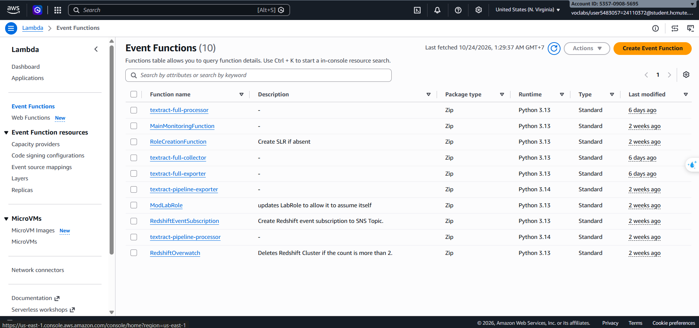
Hình C.1. Danh sách các hàm Lambda trong stack textract-full
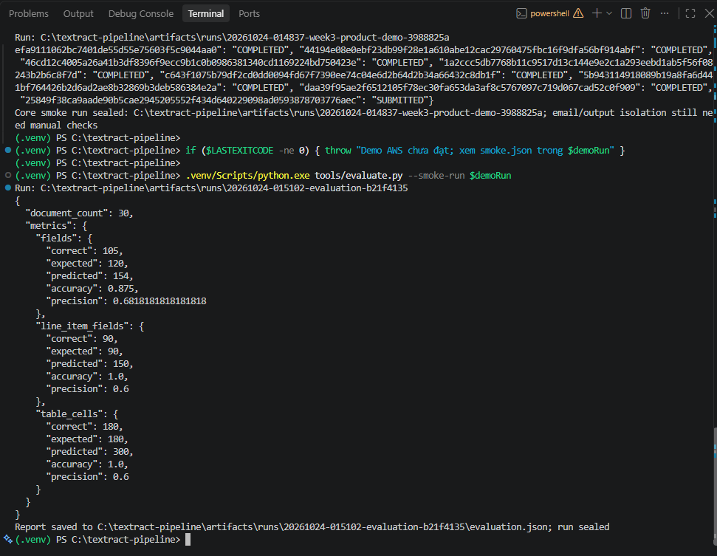
Hình C.2. Kết quả thực thi đánh giá độ chính xác trên tập mẫu Ground Truth
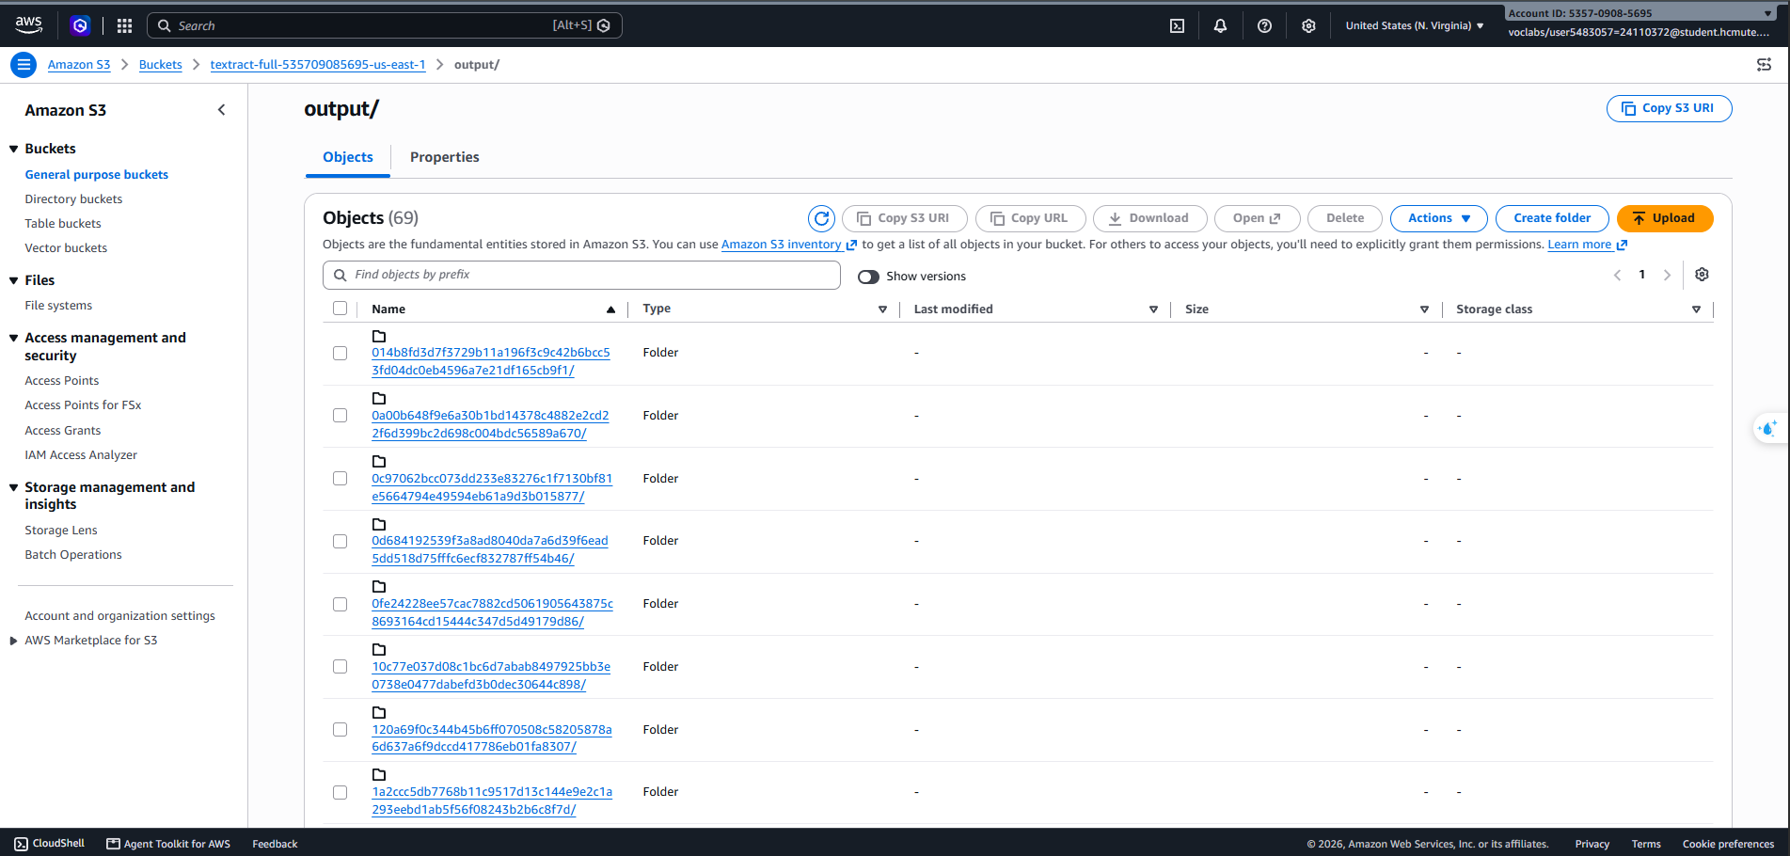
Hình C.3. Cấu trúc kết quả đầu ra trên giao diện S3 Console
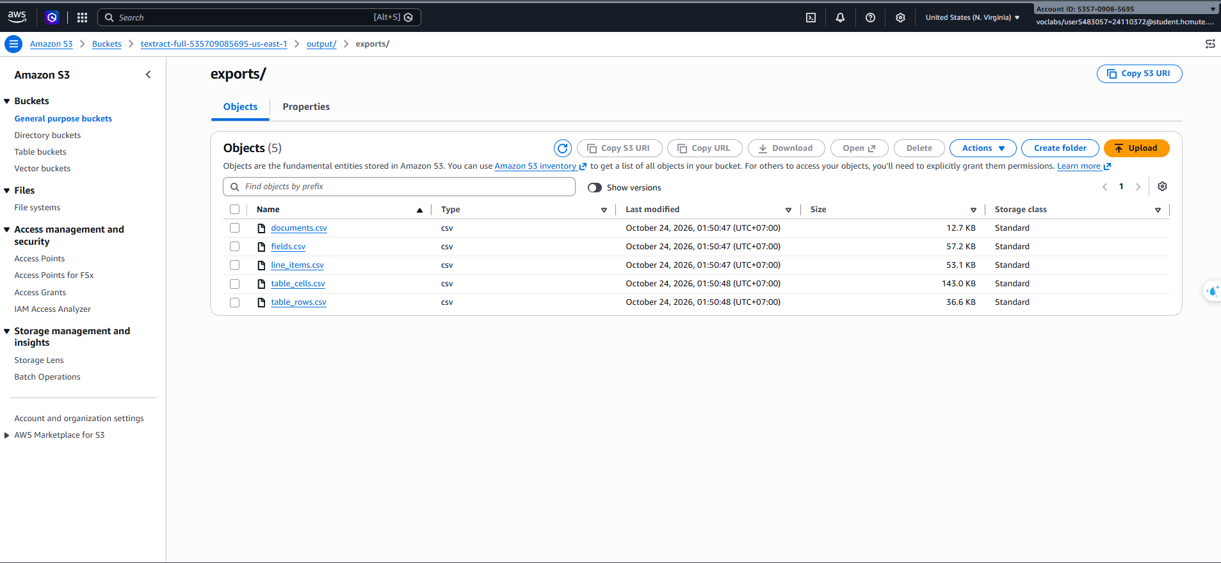
Hình C.4. Danh sách các tệp CSV tổng hợp kết quả trích xuất trên S3
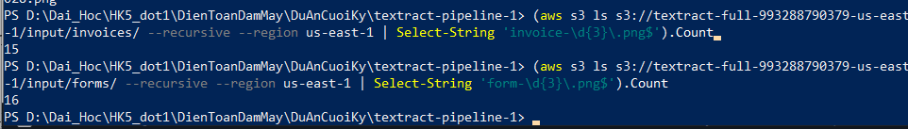
Hình C.5. Thống kê số lượng tệp tài liệu trong các thư mục đầu vào trên S3

C.2. CSV, kiểm thử routing và artifacts
Bản export baseline ghi documents.csv 68 dòng, fields.csv 367, line_items.csv 64, table_cells.csv 760 và table_rows.csv 266. Đây là dữ liệu DynamoDB lúc export, có thể chứa tài liệu cũ hoặc nhiều phiên bản object; evaluator chỉ sử dụng 30 source key có ground truth. Các artifacts cục bộ gồm week3-evaluation.json, week3-duplicate-event.json, week3-duplicate-response.json, week3-export-response.json và năm CSV tải trong artifacts/week3-exports/. Việc có tệp trong workspace không tự động chứng minh tệp đó đã được commit vào Git. Thống kê số lượng dòng trong từng CSV được thể hiện tại Bảng 13.
Bảng 13. Thống kê số lượng bản ghi xuất ra trong 5 tệp CSV tổng hợp
CSV | Số dòng
documents.csv | 68
fields.csv | 367
line_items.csv | 64
table_cells.csv | 760
table_rows.csv | 266

Phép thử routing tải tệp CSV vào tiền tố output/ trên cả hai tài khoản (535709085695 và 993288790379) đều xác nhận CloudWatch không phát sinh START RequestId của Processor, chứng minh cấu hình bộ lọc tiền tố hoạt động chính xác và loại trừ hoàn toàn nguy cơ vòng lặp kích hoạt trên cả hai môi trường.
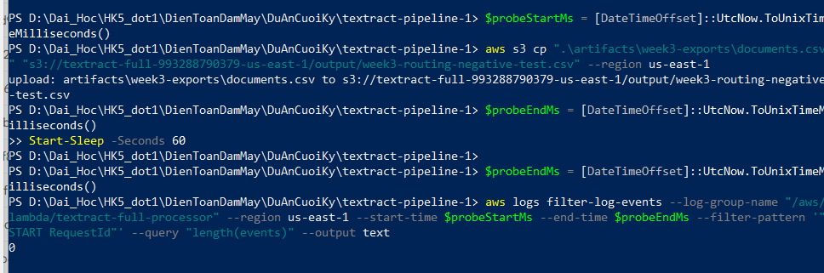
Hình C.6. Nhật ký CloudWatch kiểm tra sự kiện không kích hoạt xử lý sai thư mục

C.3. Bảo mật, alarm và chi phí
Bucket textract-full-993288790379-us-east-1 có đủ bốn cấu hình Block Public Access bật, SSE-S3/AES256, versioning Enabled và policy từ chối s3:* khi aws:SecureTransport=false. Các Lambda dùng LabRole; resource-based permission giới hạn S3 invoke theo SourceAccount và bucket ARN. Do môi trường AWS Academy Learner Lab không cấp quyền iam:GetPolicy cho tài khoản sinh viên khi xem chi tiết policy trên AWS Console, nhóm ghi nhận đây là giới hạn phân quyền mặc định của môi trường lab mà không thể can thiệp hay chỉnh sửa quyền IAM.
Dashboard textract-full-pipeline theo dõi DocumentsCompleted, DocumentErrors, số lần Lambda được gọi, errors, throttles và thời lượng xử lý. CloudFormation template khai báo hai cảnh báo CloudWatch: textract-full-document-errors và textract-full-lambda-errors. Trong đợt thử nghiệm, alarm document-errors được kích hoạt chuẩn xác sang ALARM khi tải tệp không hợp lệ và trở lại OK khi hết vi phạm; SNS gửi email cảnh báo tương ứng. Riêng với hàm Collector, CloudWatch ghi nhận datapoint lỗi của Collector trong khoảng thời gian kiểm tra. Truy vấn log trong phạm vi đã xem không tìm thấy exception tương ứng; nhóm chưa xác định được nguyên nhân gốc. Email REJECTED của smoke-test.txt là thông báo trạng thái nghiệp vụ, còn email CloudWatch là cảnh báo metric, phản ánh hai lớp kiểm soát độc lập.
Truy vấn Cost Explorer ghi nhận tổng chi phí 6,17 USD, toàn bộ thuộc về dịch vụ Textract khi xử lý các mẫu tài liệu kiểm thử; các dịch vụ S3, DynamoDB, Lambda, SNS đều hiển thị 0,00 USD nằm trong hạn mức miễn phí.

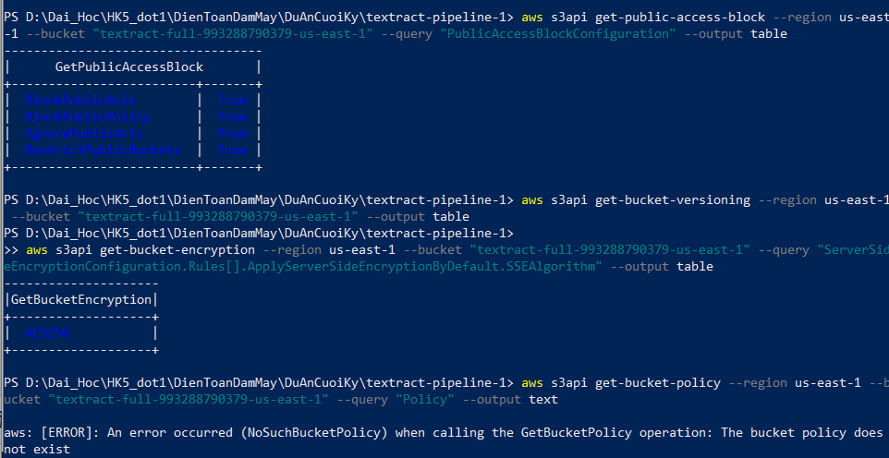
Hình C.7. Thiết lập chặn truy cập công khai (Block Public Access) và mã hóa S3
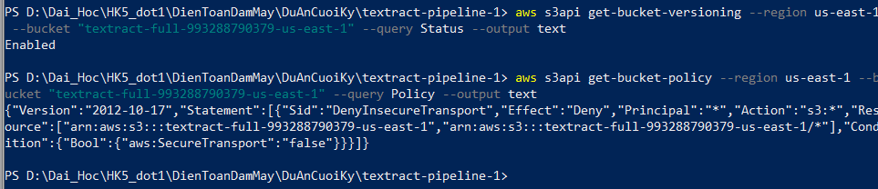
Hình C.8. Cấu hình tính năng S3 Versioning và chính sách bắt buộc HTTPS
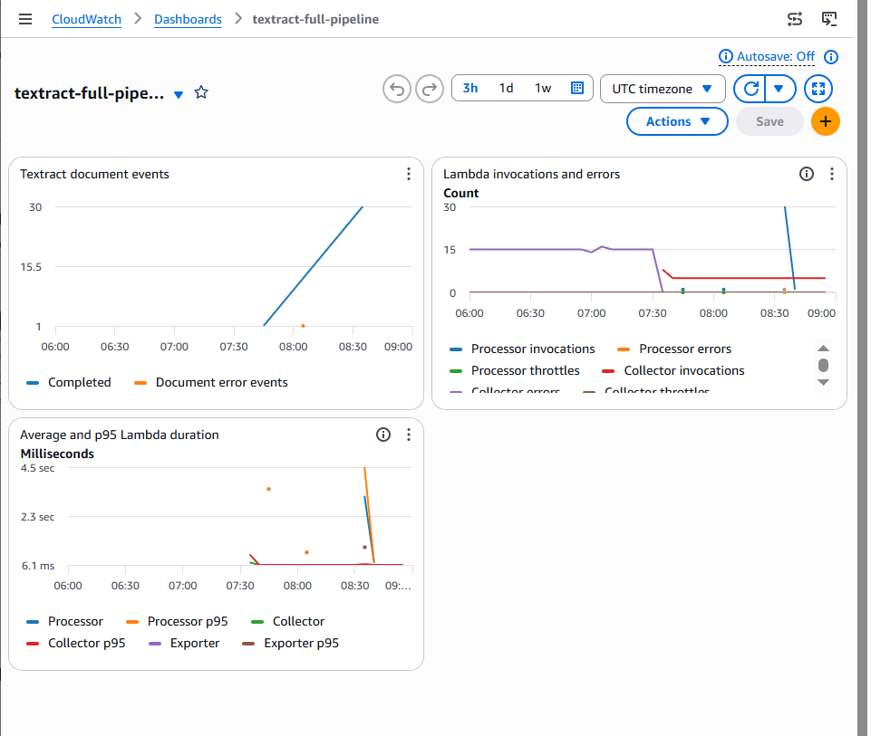
Hình C.9. Bảng điều khiển (Dashboard) giám sát hệ thống trên CloudWatch

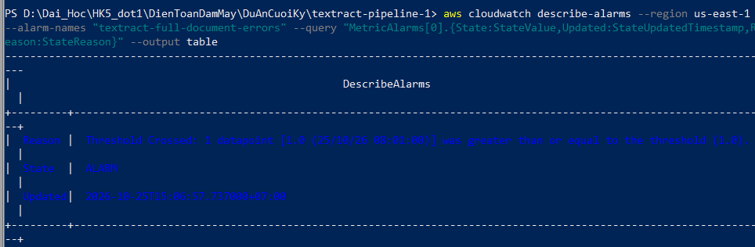
Hình C.10. Trạng thái kích hoạt cảnh báo CloudWatch Alarm khi vượt ngưỡng lỗi
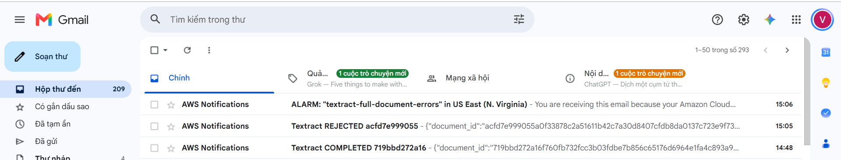
Hình C.11. Thông báo lỗi xử lý và cảnh báo hệ thống nhận qua email
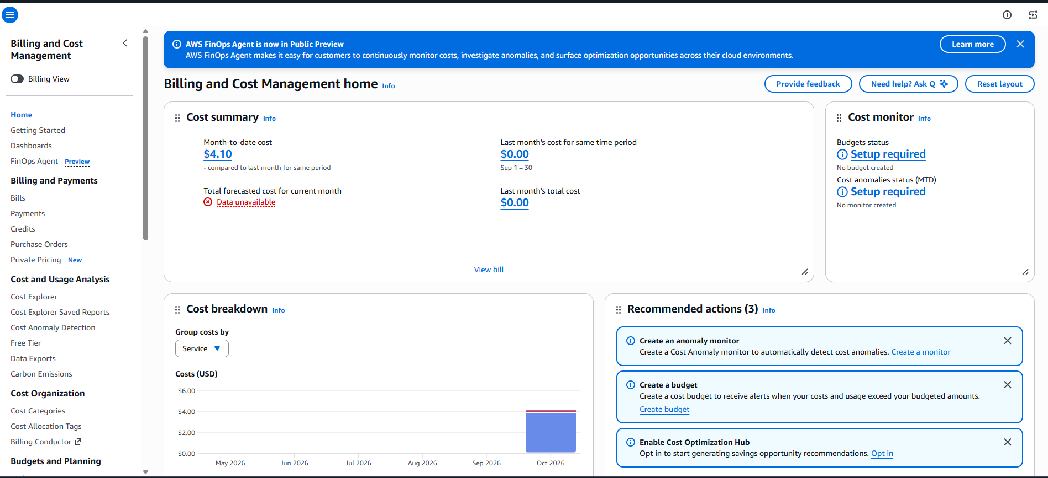
Hình C.12. Thống kê chi phí dịch vụ AWS trên Cost Explorer
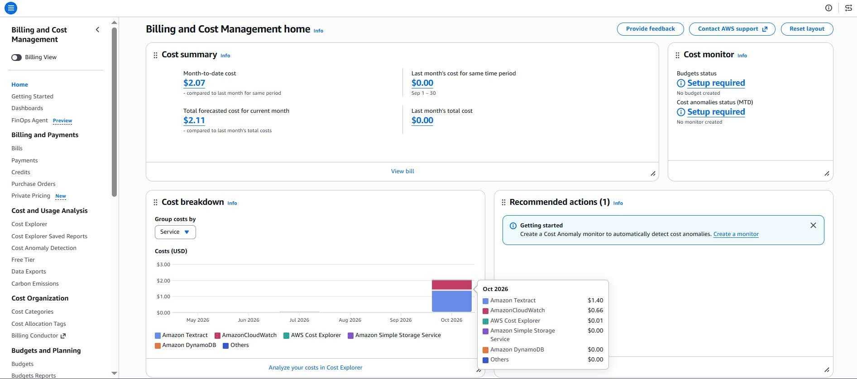

PHỤ LỤC D. VẬN HÀNH VÀ TÁI LẬP KIỂM THỬ
Phụ lục trình bày các thao tác vận hành dùng để triển khai và kiểm tra pipeline. Các lệnh minh họa được chạy từ workspace của dự án; kết quả AWS được xác định trong Region us-east-1 và account đang hoạt động tại thời điểm thực hiện.

D.1. Chuẩn bị phiên và kiểm tra account
Trong các lượt triển khai, nhóm khởi động AWS Academy Learner Lab, nạp temporary credentials theo hướng dẫn của lab và kiểm tra account cùng Region trước khi chạy AWS CLI. Bước này giúp gắn kết quả với đúng môi trường. Các khóa truy cập nhạy cảm (access key, secret key và session token) được nhóm che giấu và loại bỏ để tuân thủ nguyên tắc an toàn thông tin.
aws sts get-caller-identity --region us-east-1 --no-cli-pager

D.2. Chuẩn bị gói Lambda và triển khai stack
Trong quá trình đóng gói và triển khai, nhóm tạo môi trường Python 3.13, cài các gói runtime vào thư mục triển khai, sao chép package textract_pipeline và nén nội dung để handler nằm ở thư mục gốc của ZIP. Sau khi kiểm tra package, nhóm tải gói lên S3 tại deployments/textract-lambda.zip. CloudFormation sử dụng infra/template.yaml [7] để triển khai stack textract-full với các tham số về bucket mã nguồn, bucket dữ liệu, LabRole, email thông báo và tags. Stack được xác nhận ở trạng thái UPDATE_COMPLETE.
aws cloudformation validate-template --template-body file://infra/template.yaml --region us-east-1
aws cloudformation describe-stacks --region us-east-1 --stack-name textract-full --query "Stacks[0].StackStatus" --output text

D.3. Luồng xử lý và trạng thái dữ liệu
Sự kiện S3 chỉ áp dụng cho prefix input/. Processor đọc bucket/object key, kiểm tra loại tài liệu và trạng thái đã lưu. Với PNG/JPEG, Textract xử lý đồng bộ trong invocation. Với PDF nhiều trang, Processor khởi tạo tác vụ bất đồng bộ và lưu thông tin job để Collector tiếp tục truy vấn. Collector được EventBridge gọi mỗi phút; kết quả sau đó được chuẩn hóa và ghi vào DynamoDB/S3. Bằng chứng duplicate trả DUPLICATE_OR_IN_PROGRESS xác nhận cơ chế chống chạy lại cho tài liệu đã biết. Tệp không được hỗ trợ đi theo nhánh REJECTED và gửi SNS.
DynamoDB sử dụng bản ghi META để giữ trạng thái và thông tin chính của document; các dữ liệu chi tiết được phân loại thành FIELD, LINE_ITEM, TABLE_CELL và TABLE_ROW. GSI WorkIndex [6] với work_pk (String) và due_at (Number) phục vụ truy vấn công việc đến hạn của Collector. S3 lưu input, artifact kết quả và CSV; Exporter đọc các bản ghi hoàn tất để tạo năm CSV tổng hợp. Dashboard/alarms lấy metric và log từ Lambda, sau đó gửi cảnh báo qua SNS.

D.4. Chạy lại demo và evaluator
Mỗi lượt demo được lưu trong một thư mục run riêng để evaluator có thể đọc lại kết quả mà không gọi Textract lần nữa. Tên thư mục kèm thời điểm và mã nhận dạng giúp phân biệt các lượt chạy. Smoke test thực hiện bằng cách tải tài liệu lên AWS sẽ tạo invocation mới và được ghi nhận như một lượt xử lý độc lập.
$demoRun = "artifacts/runs/$(Get-Date -Format yyyyMMdd-HHmmss)-week3-product-demo-$([guid]::NewGuid().ToString('N').Substring(0,8))"
.venv/Scripts/python.exe tools/smoke_aws.py --stack textract-full --region us-east-1 --all --learner-lab-active --deployment-run artifacts/runs/20261017-165747-aws-deployment-f0f65a25 --run-dir $demoRun
if ($LASTEXITCODE -ne 0) { throw "Demo AWS chua dat; xem smoke.json trong $demoRun" }
.venv/Scripts/python.exe tools/evaluate.py --smoke-run $demoRun
Lượt demo ghi nhận 31 tài liệu COMPLETED. Trong đó, evaluator sử dụng 30 ảnh baseline có ground truth; PDF hai trang còn lại phục vụ kiểm tra end-to-end. Bộ minh chứng portable được lưu tại docs/week3/evidence/20261024-014837-product-demo/, gồm dataset, ground truth, kết quả smoke/evaluation, năm CSV, manifest, hash và ảnh terminal. Các đường dẫn này thuộc workspace dự án; cần kiểm tra trạng thái lưu trữ khi đóng gói bàn giao.

D.5. Kiểm kê CSV và minh chứng theo lượt
Response export của lượt tuần 2 ghi nhận 4 documents và 23 fields; lượt baseline tuần 3 có số dòng khác do nội dung DynamoDB và thời điểm export khác nhau. Evaluator chỉ dùng 30 source key trong ground truth làm tập đối chiếu, không lấy tổng số dòng CSV làm mẫu số.
Minh chứng dự án gồm ảnh chụp màn hình tại Phụ lục D, artifacts theo từng lượt chạy như smoke.json, evaluation.json và response JSON, cùng các CSV tải từ output/exports/. Các JSON và CSV lưu kết quả đầu ra để đối chiếu trạng thái xử lý, chỉ số evaluator và dữ liệu tổng hợp.

TÀI LIỆU THAM KHẢO
[1] Amazon Web Services. Analyzing invoices and receipts with Amazon Textract. Amazon Textract Developer Guide.
https://docs.aws.amazon.com/textract/latest/dg/analyzing-document-expense.html. Truy cập ngày 17/10/2026.
[2] Amazon Web Services. AnalyzeDocument. Amazon Textract API Reference. https://docs.aws.amazon.com/textract/latest/APIReference/API_AnalyzeDocument.html. Truy cập ngày 30/10/2026.
[3] Amazon Web Services. Calling Amazon Textract asynchronous operations. Amazon Textract Developer Guide. https://docs.aws.amazon.com/textract/latest/dg/api-async.html. Truy cập ngày 17/10/2026.
[4] Amazon Web Services. Process Amazon S3 event notifications with Lambda. AWS Lambda Developer Guide.
https://docs.aws.amazon.com/lambda/latest/dg/with-s3.html. Truy cập ngày 17/10/2026.
[5] Amazon Web Services. Configuring event notifications using object key name filtering. Amazon S3 User Guide.
https://docs.aws.amazon.com/AmazonS3/latest/userguide/notification-how-to-filtering.html. Truy cập ngày 11/10/2026.
[6] Amazon Web Services. Improving data access with secondary indexes in DynamoDB. Amazon DynamoDB Developer Guide.
https://docs.aws.amazon.com/amazondynamodb/latest/developerguide/SecondaryIndexes.html. Truy cập ngày 17/10/2026.
[7] Amazon Web Services. Working with CloudFormation templates. AWS CloudFormation User Guide.
https://docs.aws.amazon.com/AWSCloudFormation/latest/UserGuide/template-guide.html. Truy cập ngày 17/10/2026.
[8] Amazon Web Services. Configuring how CloudWatch alarms treat missing data. Amazon CloudWatch User Guide.
https://docs.aws.amazon.com/AmazonCloudWatch/latest/monitoring/alarms-and-missing-data.html. Truy cập ngày 25/10/2026.
[9] Amazon Web Services. Using the Cost Explorer chart. AWS Cost Management User Guide.
https://docs.aws.amazon.com/cost-management/latest/userguide/ce-chart.html. Truy cập ngày 25/10/2026.

